BAB I
PENDAHULUAN
- Latar Belakang Masalah
Pendidikan adalah sebagai usaha sadar dan terencana untuk mewujudkan suasana belajar dan proses pembelajaran untuk peserta didik secara aktif mengembangkan potensi dirinya untuk memiliki kekuatan spiritual keagamaan, pengendalian diri, kepribadian, kecerdasan, akhlak mulia, serta keterampilan yang diperlukan dirinya dan masyarakat. Pendidikan dapat diartikan sebagai usaha sadar dan sistematis untuk mencapai taraf hidup atau untuk kemajuan lebih baik. Secara sederhana, Pengertian pendidikan adalah proses pembelajaran bagi peserta didik untuk dapat mengerti, paham, dan membuat manusia lebih kritis dalam berpikir. Pengertian pendidikan menurut UU No. 20 Tahun 2003 yaitu:
usaha sadar dan terencana untuk mewujudkan suasana belajar dan proses pembelajaran agar pesertadidik secara aktif mengembangkan potensi dirinya untuk memiliki kekuatan spritual keagamaan, pengendalian diri, kepribadian, kecerdasan, akhlak mulia, serta keterampilan yang diperlukan dirinya, masyarakat, bangsa, dan Negara.

Pendidikan dapat diperoleh baik secara formal dan non formal. Pendidikan secara formal diperoleh dengan mengikuti program-program yang telah direncanakan, terstruktur oleh suatu institusi, departemen atau kementrian suatu negara. Sedangkan pendidikan non formal adalah pengetahuan yang diperoleh dari kehidupan sehari-hari dari berbagai pengalaman baik yang dialami atau dipelajari dari orang lain.
1
Dalam dunia pendidikan, pendidikan dapat terjadi dalam tiaplingkungan yang disebut dengan trilogi pendidikan, yaitupendidikan didalam keluarga, sekolah, dan juga masyarakat. Ketigalingkungan pendidikan tersebut harus bekerja sama dalammeningkatkan proses pembelajaran yang dialami oleh anak didik. Dariketiga lingkungan pendidikan tersebut, pendidikan didalam keluargamerupakan pendidikan yang pertama dialami oleh anak. Sehinggapendidikan yang terjadi didalam keluarga seharusnya dilakukandengan baik, agar pendidikan yang diterima oleh anak selanjutnyadapat berjalan dengan baik pula. Seperti yang dikemukakan oleh Gunarsa(1978:9) bahwa “keluarga mempunyai fungsi yang tidak hanya terbatas pada pada penerus keturunan saja, tetapi menyangkut dalam berbagai bidang seperti bidang pendidikan yang mana keluarga merupakan sumber pendidikan utama”.
Pendidikan yang diberikan orang tuadi lingkungan keluarga terhadap anaknya dapat terjadi dari polapengasuhan yang diberikan orang tua terhadap anaknya. Polapengasuhan orang tua harus sesuai dengan kebutuhan anak sehinggaanak dapat berkembang dengan baik dan maksimal, sehingga prestasidalam proses pembelajaran yang akan dialami oleh anak akan lebihberjalan secara optimal. Pada dasarnya prestasi belajar dapatdipengaruhi oleh beberapa faktor yaitu faktor internal dan faktoreksternal.
Faktor internal adalah faktor yang berasal dari dalam dirianak itu sendiri, sedangkan faktor eksternal adalah faktor yang terjadi diluar kepribadian anak tersebut melainkan lingkungan yang adadisekitar, salah satunya adalah lingkungan keluarga. Dengan kata lainkeluarga dengan pola pengasuhannya dapat mempengaruhi prestasbelajar anak.Walgito (2004: 34) mengatakan bahwa:
bentuk pola asuh oleh orang tua ada tigamacam yaitu, pola asuh otoriter, demokratis, dan permisif. Dimana darimasing-masing pola pengasuhan tersebut mempunyai dampak yangberbeda-beda bagi perkembangan anak itu sendiri. Pola asuh yang diberikan orang tua kepada anak- anaknya tidak hanya berpengaruh pada perilaku si anak melainkan akan berpengaruh pula pada prestasi belajarnya.

Berdasarkan hasil observasi yang dilakukan peneliti dan wawancara dengan beberapa siswa dan guru SDN 45 Talaga, peneliti tertarik melakukan penelitian di SDN 45 Talaga karena ada salah satu kelas yang menarik yaitu kelas V. Menarik di sini karena sebagian besar prestasi belajar siswa di kelas ini rendah sehingga beberapa prestasi belajar siswa di kelas ini di bawah nilai KKM. Selain prestasi belajar siswa yang rendah, di kelas ini juga terdapat beberapa anak yang suka membuat keributan di dalam maupun di luar kelas sehingga anak-anak tersebut sering dipanggil ke ruang Kepala Sekolah. Sedangkan di luar sekolah berdasarkan pengamatan, anak-anak tersebut sudah memegang handphonesendiri dan bahkan ada anak yang sudah diperbolehkan membawa motor sendiri untuk bermain. Menurut peneliti hal ini kurang cocok untuk anak-anak SD. Permasalahn tersebut tidak akan terjadi jika orang tua mengawasi kegiatan anaknya terutama di lingkungan tempat tinggal.
Permasalahan-permasalahan di atas, menunjukan bahwa pola pengasuhan yang diterapkan oleh orang tua siswa merupakan salah satu faktor penting pembentuk pribadi anak dan mempunyai pengaruh yang besar pada prestasi belajar anak. Sebagaimana penelitian sebelumnya yang dilakukan oleh St. Aisyah (2010) tentang pengaruh pola asuh terhadap tingkat agresivitas anak menunjukkan bahwa setiap pola asuh yang diterapkan pada anak memberi kontribusi terhadap perilaku agresif anak. Penelitian lain tentang pola asuh juga dilakukan oleh Lili Garliah (2005), bahwa pola asuh yang diterapkan pada anak ikut berperan dalam menumbuhkan ataupun meningkatkan motivasi berprestasi anak. Berdasarkan berbagai permasalahan di atas, maka penelitian ini mencoba mengungkap hubungan antara pola asuh yang diterapkan orang tua pada anak dengan prestasi belajar anak.
Pada pendidikan formal dalam belajar siswa harus menunjukkan adanya perubahan positif agar didapatkan keterampilan, kecakapan dan pengetahuan baru yang didapat siswa. Untuk mengetahui pencapaian pada siswa maka diadakan penilaian dari hasil belajar atau biasa disebut dengan prestasi belajar siswa. Prestasi belajar biasanya dapat diketahui pada akhir semester setelah siswa melakukan ujian. Pengertian dari prestasi belajar adalah kemampuan siswa untuk menguasai sikap, keterampilan, mampu mengerjakan soal, menjawab pertanyaan yang berhubungan dengan mata pelajaran dan hasilnya dapat berupa angka yang diberikan oleh guru.
Penanaman pengetahuan tersebut dapat diberikan orangtua kepada anak dengan menerapkan pola pengasuhan yang baik.Sehingga dalam proses pembelajaran akan dapat berjalan dengan baikdan optimal. Dari sinilah penulis mengangkat penelitian yang berkaitandengan pola asuh orang tua guna mengetahui apakah ada hubunganantara pola asuh orang tua terhadap prestasi belajar anak.Berdasarkan uraian di atas maka peneliti tertarik untuk melakukanpenelitian dengan judul: HubunganPola Asuh Orang Tua terhadapPrestasi Belajar Siswa SDN 45 Talaga Kecamatan Enrekang Kabupaten Enrekang.

- Rumusan Masalah
Berdasarkan latar belakang yang diuraikan di atas, dapatdirumuskan suatu permasalahan sebagai berikut:
- Bagaimanakah gambaran pola asuh orang tua siswa SDN 45 Talaga Kecamatan Enrekang Kabupaten Enrekang?
- Bagaimanakahprestasi belajar siswa SDN 45 Talaga Kecamatan Enrekang Kabupaten Enrekang?
- Apakah terdapat hubungan pola asuh orang tua terhadap prestasi belajar siswa SDN 45 Talaga Kecamatan Enrekang Kabupaten Enrekang?

- Tujuan Penelitian
Tujuan yang hendak dicapai dalam penelitian ini adalah sebagai berikut:
- Untuk mengetahui gambaran pola asuh orang tua siswa SDN 45 Talaga Kabupaten Enrekang
- Untuk mengetahui prestasi belajar siswa SDN 45 Talaga Kabupaten Enrekang?
- Untuk mengetahui hubungan antara pola asuh orang tua terhadap prestasi belajar siswa SDN 45 Talaga Kabupaten Enrekang?

- Manfaat Penelitian
Manfaat yang diharapkan dari penelitian ini adalah:
  - Manfaat Teoretis
    - Bagi Akademis/Lembaga, sebagai bahan referensi yang dapat digunakan untukmemperoleh gambaran mengenai pengaruh pola asuh orangtua terhadap prestasi belajar siswa.
    - Bagi Peneliti, menambah wawasan dan pengetahuan bagi mahasiswa sebagai calon guru supaya bisa menerapkan metode mengajar yang baik agar dapat membantu siswa dalam meningkatkan prestasi belajarnya.
  - Manfaat Praktis
    - Bagi sekolah, dijadikan sebagai masukan dalam menetapkan kebijakan untuk lebih memperhatikan siswa dengan selalu diadakannya sosialisasi kepada wali murid demi kelancaran proses belajar siswa.
    - Bagi guru, dapat dijadikan pertimbangan dalam peningkatan proses belajar mengajar dan menentukan pola mengajar yang tepat sehingga dapat meningkatkan prestasi belajar siswa.
    - Bagi siswa, sebagai bahan pertimbangan dalam mengembangkan diri masing-masing agar dapat meraih prestasi belajar yang lebih baik untuk untuk bekal menyongsong kehidupan yang akan datang.
    - Bagi orang tua siswa, dijadikan sebagai masukan bagi orangtua dalam mendidik anak supaya kedepannya mampu mendidik anak dengan pengasuhan yang baik.
    - Bagi peneliti selanjutnya, dapat dijadikan bahan kajian dan penunjang dalam pengembangan desain/rancangan penelitian yang berkaitan dengan topik tersebut.

BAB II
KAJIAN PUSTAKA, KERANGKA PIKIR DAN
HIPOTESIS TINDAKAN

- Kajian Pustaka
- Pola Asuh Orang Tua
- Pengertian Pola Asuh Orang Tua
Orang tua dapat dikatakan sebagai pembentuk kepribadian dari seorang anak, karena sejak dari lahir orang tua lah yang bertanggung jawab bagaimana anak itu bertingkah laku. Ada pepatah yang mengatakan “Buah jatuh tak jauh dari pohonnya” yang sering diartikan bahwa tingkah laku dan sikap orang tua akan menurun kepada si anak. Maka dari itu sebagai orang tua, haruslah dapat menjadi suri tauladan yang baik bagi anaknya. Orang tua juga harus memperhatikan perkembangan jasmani anaknya yang menyangkut kesehatan dan kekuatan badan, keterampilan otot, memberi pendidikan yang baik agar anak memiliki akal yang cerdas serta pandai, dan berkewajiban untuk menyekolahkan anak.
Kata pola asuh terdapat dua kata yaitu “pola” yang artinya adalah “pola berarti corak, model, sistem, cara kerja, bentuk (struktur) yang tetap, sedangkan “asuh” yang artinya adalah dapat berati menjaga (merawat dan mendidik) anak kecil, membimbing (membantu; melatih dan sebagainya), dan memimpin (mengepalai dan menyelenggarakan) satu badan atau lembaga. Menurut Sugihartono dkk (2007:31) pola asuh orang tua adalah pola perilaku yang digunakan untuk berhubungan dengan anak-anak. Chabib Thoha (Metha 2011:16) yang mengemukakan bahwa:
8
pola asuh orang tua adalah suatu cara terbaik yang dapat ditempuh orang tua dalam mendidik anak sebagai perwujudan dari rasa tanggung jawab kepada anak. Pola asuh orang tua adalah suatu keseluruhan interaksi antara orang tua dengan anak, di mana orang tua bermaksud menstimulasi anaknya dengan mengubah tingkah laku, pengetahuan serta nilai-nilai yang dianggap paling tepat oleh orang tua, agar anak dapat mandiri, tumbuh dan berkembang secara sehat dan optimal.

Maka sebagai orang tua harus dapat menerapkan pola pengasuhan yang tepat kepada anak-anaknya untuk dapat membantu anak dalam proses pembelajaran. Orang tua juga harus memberikan contoh-contoh serta norma yang baik kepada si anak. Karena tingkah laku orang tua sangat mempengaruhi tumbuh kembang anak itu sendiri.
- Macam-macam Pola Asuh Orang Tua
Tiap keluarga memiliki cara yang berbeda dalam menerapkan pola asuh atau cara mendidiknya. Berkaitan dengan pola asuh tersebut, Baumrind (2011: 53) merumuskan ada 3 macam pola asuh orang tua yaitu :
- Demokratis
Pola asuh demokratis adalah pola asuh yang memprioritaskan kepentingan anak, akan tetapi tidak ragu dalam mengendalikan mereka. Orang tua dengan perilaku ini bersikap rasional, selalu mendasari tindakannya pada rasio atau pemikiran-pemikiran.
- Otoriter
Pola asuh ini sebaliknya cenderung menetapkan standar yang mutlak harus dituruti, biasanya dibarengi dengan ancaman-ancaman. Orang tua tipe ini cenderung memaksa, memerintah dan menghukum. Apabila anak tidak mau melakukan apa yang dikatakan oleh orang tua, maka orang tua tipe ini tidak segan menghukum anak.
- Permissif
Pola asuh ini memberikan kesempatan pada anaknya untuk melakukan sesuatu tanpa pengawasan yang cukup dari orang tuanya.

Sugihartono dkk (2007:31) merumuskan tiga macam pola asuh orang tua, yaitu :
      - Pola asuh otoriter
Pola asuh otoriter disini adalah suatu bentuk pola asuh yang menekankan pada pengawasan orang tua agar si anak tersebut taat dan patuh pada apa yang dikatakan orang tua. Pada pola asuh otoriter ini orang tua bersikap tegas, jika anak melakukan kesalahan langsung dihukum dan mengekang keinginan anak. Sehingga pada pola asuh otoriter ini anak tidak dapat mengembangkan kreatifitasnya.
      - Pola asuh permissif
Pola asuh permissif disini merupakan suatu bentuk pola asuh dimana orang tua memberi kebebasan kepada anak untuk mengatur dirinya sendiri tetapi anak tidak dituntun tanggung jawab dan orang tua disini tidak banyak mengontrol tingkah laku anak. Dan dapat dikatakan orang tua tidak tahu bagaimana pergaulan si anak dengan teman-temannya.
      - Pola asuh autoritatif
Pola asuh autoritatif disini adalah suatu bentuk pola asuh orang tua yang didalam pola asuh tersebut ada hak serta kewajiban dari orang tua dan anak itu sendiri dimana didalamnya orang tua dan anak saling melengkapi satu sama lain. Anak diajarkan untuk bertanggung jawab sehingga orang tua dapat memberi kebebasan dan kepercayaan kepada anak.

Pola asuh yang dikemukakan oleh Agus Dariyo (Metha 2011:16) membagi bentuk pola asuh orang tua menjadi empat, yaitu :
- Pola Asuh Otoriter (parent oriented)
Ciri-ciri dari pola asuh ini, menekankan segala aturan orang tua harus ditaati oleh anak. Orang tua bertindak semena-mena, tanpa dapat dikontrol oleh anak.

- Pola Asuh Permisif (children centered)
Sifat pola asuh ini, yakni segala aturan dan ketetapan keluarga di tangan anak. Apa yang dilakukan oleh anak diperbolehkan orang tua. Orang tua menuruti segala kemauan anak.
- Pola Asuh Demokratis
Kedudukan antara orang tua dan anak sejajar. Suatu keputusan diambil bersama dengan mempertimbangkan kedua belah pihak. Anak diberi kebebasan yang bertanggung jawab, artinya apa yang dilakukan oleh anak tetap harus dibawah pengawasan orang tua dan dapat dipertanggung jawabkan secara moral.
- Pola Asuh Situasional
Pada pola asuh ini orang tua tidak menerapkan salah satu tipe pola asuh tertentu. Tetapi kemungkinan orang tua menerapkan pola asuh secara fleksibel, luwes dan disesuaikan dengan situasi dan kondisi yang berlangsung saat itu.

Dari beberapa pendapat diatas dapat disimpulkan bahwa ada bermacam-macam pola asuh seperti: pola asuh demokratis, pola asuh otoriter, pola asuh permissif, pola asuh autoritatif, dan pola asuh situsional.
- Faktor-faktor yang Mempengaruhi Pola Asuh
Ada beberapa faktor yang mempengaruhi pola asuh yang diterapkan oleh orang tua. Menurut Hurlock(1993) ada beberapa faktor yang mempengaruhi pola asuh, yaitu:
- Pendidikan orang tua
Semakin tinggi pendidikan orang tua maka semakin banyak pula pengetahuan yang mereka dapatkan. Pendidikan orang tua akan mempengaruhi bagaimana cara dia dalam menerapkan pola asuh sesuai dengan hal yang pernah ia terima saat menempuh pendidikan tergantung bagaimana sudut pandangnya.Hal ini dapat dikatakan bahwa pendidikan orang tua mempengaruhi dalam menetapkan pola asuh.
- Kelas sosial
Orang tua yang berada dalam kelas sosial menengah lebih menetapkan pola asuh permissif dibandingkan dengan orang tua yang memiliki kelas sosial bawah.
- Konsep tentang peran
Orang tua yang memiliki konsep tradisional cenderung menetapkan pola asuh yang ketat terhadap anak dibandingkan dengan orang tua yang memiliki konsep nontradisional atau lebih modern dapat lebih memberi kebebasan kepada anak untuk melakukan kegiatan yang disenanginya tapi masih masuk dalam kegiatan yang positif.
- Kepribadian orang tua
Setiap orang tua memiliki kepribadian yang berbeda-beda. Ada orang tua yang perhatian, cuek, keras, bijaksana. Orangtua dengan kepribadian cuek akan menetapkan pola asuh permissif sehingga membiarkan anak melakukan apapun yang mereka sukai tanpa adanya pengawasan dari orang tua. Orang tua yang terlalu perhatian akan menetapkan pola asuh otoriter sehingga anak merasa terlalu diawasi, dan tidak mandiri. Sedangkan orang tua yang bijaksana akan menetapkan pola asuh demokratis. Pola asuh ini memberikan kebebasa untuk anak dalam mengambil keputusan tetapi tetap dalam pengawasan orang tua. Dalam hal ini kepribadian orang tua mempengaruhi dalam menetapkan pola asuh anaknya.

- Kepribadian anak
Tidak hanya kepribadian orang tua yang mempengaruhi pola asuh orang tua tetapi juga kepribadian anak. Anak yang berpikiran terbuka akan lebih mudah menerima kritik, saran dan rangsangan dari luar sehingga lebih mudah untuk dikendalikan daripada anak yang bersifat tertutup.
- Usia anak
Usia anak juga mempengaruhi bagaimana orang tua menetapkan pola asuh, terutama pada anak pra sekolah yang masih sangat membutuhkan perhatian dari orang tua tentu saja pola asuhnya akan berbeda dengan anak yang sudah remaja yang perlu sedikit kebebasan dalam bergaul dengan teman seusianya.
Dari pendapat di atas, dapat diambil kesimpulan bahwa ada beberapa faktor yang mempengaruhi pola asuh oran tua seperti pendidikan orang tua, kelas sosial orang tua, konsep tentang peran, kepribadian orang tua, kepribadian anak serta usia anak.
- Karakteristik Anak Akibat Pola Asuh Orang Tua
Pola asuh orang tua yang berbeda juga akan memberi dampak yang berbeda dalam pembentukan karakteristik siswa satu dengan yang lainnya. Sugihartono dkk (2007: 31) mengemukakan karakteristik yang ada pada anak sesuai dari akibat yang ada pada ketiga macam pola asuh yaitu:

- Pola asuh otoriter
Sikap dari orang tua dalam mengasuh anaknya menitik beratkan kepada kekuasaan, kedisiplinan dan kepatuhan kepada orang tua. Jadi dapat dikatakan bahwa sikap orang tua yang seperti ini anak harus selalu mengikutinya dan melaksanakan karena kebanyakan orang tua yang seperti ini akan memberi hukuman atau teguran yang cukup keras kepada anaknya sendiri apabila si anak tidak mengikuti aturan atau perintah orang tua. Dan anak yang dibesarkan dengan pola asuh ini dapat menjadi penyendiri, mengalami kemunduran dalam kematangannya, ragu dalam bertindak, mudah gugup, serta lambat berinisiatif.
- Pola asuh permissif
Sikap orang tua dalam mengasuh anaknya dapat dikatakan kurang berwibawa, kurang tegas, terlalu membebaskan anak dan terkadang tidak peduli atau acuh kepada anak. Pola asuh orang tua yang seperti ini sangat tidak baik dan tidak dianjurkan karena anak akan menjadi semena-mena dan sesuka hatinya. Dan sifat dari keluarga ini biasanya bersikap agresif, tidak dapat bekerja sama dengan orang lain, kurang dapat beradaptasi, labil dan memiliki sikap gampang curiga dengan orang lain.
- Pola asuh autoritatif
Pola asuh ini sangat dianjurkan dalam mendidik anak karena dengan menggunakan pola asuh ini anak diajarkan cara bertanggung jawab, serta lebih dapat menyesuaikan diri atau beradaptasi dengan lingkungan baru, dapat bersikap fleksibel, dapat menguasai diri, mau menghargai dan menerima saran, kritik serta pendapat dari orang lain, bersikap aktif serta stabil.
Dari ketiga macam bentuk pola asuh orang tua yang sudah dijelaskan diatas, dapat diidentifikasi pengaruh dari berbagai macam pola asuh orang tua terhadap prestasi belajar siswa. Orang tua yang menerapkan pola asuh autoritatif akan melibatkan anak sepenuhnya dalam pembagian tanggung jawab dirumah. Memiliki tingkat pengendalian yang tinggi dan mengharuskan anak-anaknya bertindak pada tingkat intelektual dan sosial sesuai usia dan kemampuan mereka. Karena orang tua dapat bersikap realistis terhadap kemampuan yang dimiliki oleh anak dan tidak mengaharapkan hal yang terlalu berlebihan atau memaksakan kepada anak karena orang tua mengetahui sampai dimana kemampuan anak. Orang tua juga memberikan kebebasan kepada anak untuk mengembangkan kreatifitas anak, serta kebebasan untuk memilih dan melakukan tindakan tapi anak juga harus bertanggung jawab dengan apa yang dipilihnya. Orang tua juga dalam melakukan pendekatan kepada anak dengan bersikap hangat sehingga anak merasa nyaman dan juga merasa dihargai oleh orang tua.
Sedangkan orang tua yang menerapkan pola asuh otoriter yaitu orang tua menuntut dan mengendalikan anak hanya agar anak mematuhi orang tua dan juga membatasi anak. Anak-anak dengan orangtua seperti ini cenderung memiliki kompetensi dan tanggung jawab sedang, cenderung menarik diri secara sosial dan tidak memiliki sikap spontanitas. Anak perempuan akan tergantung pada orangtuanya dan tidak memiliki motivasi untuk maju, anak laki-laki cenderung lebih agresif dibandingkan anak laki-laki yang lain. Lain lagi dengan pola asuh permissif yang mana anak menjadi tidak terkontrol karena anak tidak diajari untuk bertanggung jawab, hanya diberi kebebasan untuk bertindak. Padahal anak di bawah umur masih sangat membutuhkan arahan serta bimbingan dari orang tua karena mereka belum memikirkan dampak yang akan terjadi dari tindakan yang mereka lakukan.
- Prestasi Belajar
    - Pengertian Prestasi
Prestasi adalah hasil yang telah dicapai setelah melakukan sesuatu. Prestasi menurut Kamus Besar Bahasa Indonesia (2008) adalah hasil yang telah dicapai (dari yang telah dilakukan, dikerjakan, dsb). Sedangkan prestasi dalam bahasa Inggris adalah kata “achievement” yang berasal dari kata “to achieve” yang berarti pencapaian yang berkaitan dengan harapan. Seperti yang dikemukakan oleh.Djaali (2008: 109) bahwa “harapan seseorang terbentuk melalui belajar dalam lingkungannya dan harapan selalu mengandung standar keunggulan (standart of excellence) yang berasal dari tuntutan orang tua atau lingkungan kultur tempat seseorang dibesarkan”. Dalam Kamus Besar Bahasa Indonesia (2001: 895) prestasi diartikan sebagai yang telah dicapai (telah dilakukan, dikerjakan dan sebagainya). Dalam pendapat diatas, dapat disimpulkan bahwa prestasi merupakan hasil usaha yang telah dicapai setelah seseorang melakukan suatu kegiatan.
    - Pengertian Belajar
Belajar adalah proses perubahan menjadi lebih baik. Sugihartono dkk (2007:74) mengemukakan bahwa :
belajar merupakan suatu proses memperoleh pengetahuan dan pengalaman dalam wujud perubahan tingkah laku dan kemampuan bereaksi yang relatif permanen atau menetap karena adanya interaksi individu dan lingkungannya.

Sedangkan perubahan tingkah laku manusia terjadi karena adanya pengalaman serta adanya suatu proses. Dan banyaknya proses yang dialami sesorang akan mengakibatkan adanya perubahan tingkah laku. Perubahan yang terjadi bukan hanya bertambah ilmunya saja atau pengetahuan tetapi juga mencakup kecakapan, keterampilan, sikap, pengertian, harga diri, minat, watak serta penyesuaian diri.
Jika belum ada perubahan tingkah laku pada seseorang maka orang tersebut belum dapat dikatakan belajar. Karena orang yang belajar harus mengalami perubahan tingkah laku kearah yang baik. Keberhasilan siswa dalam belajar dapat dilihat dari prestasi belajarnya apakah baik atau tidak.
Sugihartono dkk(2007:74) mengemukakan beberapa ciri-ciri perilaku belajar, sebagai berikut:
      - Perubahan tingkah laku terjadi secara sadar
      - Perilaku digolongkan sebagai aktivitas belajar apabila selalu secara sadar menyadari adanya perubahan tingkah laku dalam dirinya, seperti bertambahnya ilmu pengetahuan.
      - Perubahan bersifat kontinu dan fungsional
Sebagai hasil belajar, perubahan yang terjadi dalam diri seseorang berlangsung secara berkesinambungan dan tidak statis. Satu perubahan yang terjadi akan menyebabkan perubahan berikutnya dan selanjutnya yang berguna bagi kehidupan atau proses belajar selanjutnya.
      - Perubahan bersifat positif dan aktif
Perubahan dikatakan positif apabila perilaku bertambah dan tertuju untuk memperoleh sesuatu yang lebih baik dari sebelumnya. Makin banyak usaha belajar dilakukan maka makin baik dan makin banyak perubahan yang diperoleh.
      - Perubahan bersifat permanen
Perubahan yang terjadi karena belajar bersifat menetap atau permanen. Seperti kegiatan yang dilakukan terus menerus dan selalu dilakukan setiap hari akan semakin berkembang dan erus dimiliki.
      - Perubahan dalam belajar bertujuan dan terarah
Perubahan tingkah laku dalam belajar mensyaratkan adanya tujuan yang akan dicapai oleh pelaku belajar dan teraarah kepada perubahan tingkah laku yang benar-benar disadari.

      - Perubahan mencakup seluruh aspek tingkah laku
Perubahan yang diperoleh seseorang setelah melalui proses belajar meliputi perubahan keseluruhan tingkah laku.

Dapat disimpulkan beberapa dari ciri-ciri perilaku seseorang dalam belajar seperti adanya perubahan tingkah laku yang terjadi secara sadar, perubahannya bersifat kontinu dan fungsional, perubahannya bersifat positif serta aktif, bersifat permanen, bertujuan dan terarah serta mencakup seluruh aspek tingkah laku.
    - Pengertian Prestasi Belajar
Prestasi belajar tidak dapat dipisahkan dari kegiatan belajar, karena prestasi belajar merupakan hasil puncak dari suatu kegiatan belajar yang dilakukan oleh siswa. Prestasi belajar yang ada dibidang pendidikan merupakan hasil dari suatu pengukuran terhadap siswa yang meliputi faktor kognitif, afektif dan psikomotor. Setelah mengikuti proses pembelajaran diukur menggunakan instrumen tes atau instrumen yang relevan. Jadi prestasi belajar adalah hasil pengukuran dari penilaian usaha belajar yang dinyatakan dalam bentuk simbol, huruf maupun kalimat yang menceritakan hasil yang sudah dicapai oleh setiap anak pada periode tertentu. yang diukur dengan menggunakan instrumen tes yang relevan.
Dapat disimpulkan bahwa prestasi belajar adalah tingkat kemanusiaan yang dimiliki seorang siswa dalam bentuk penerimaan serta penolakan dalam menerima segala informasi yang diperoleh dalam belajar. Dan juga prestsi belajar dapat diukur dari keberhasilan siswa dengan hasil raportnya saat akhir semester setelah siswa melakukan suatu evaluasi atau ujian. Dan hasilnya dapat memperlihatkan tingkat pemahaman siswa baik rendah atau tinggi prestasi belajar siswa.
    - Faktor-faktor yang Mempengaruhi Prestasi Belajar
Ada beberapa faktor yang mempengaruhi prestasi belajar. Seperti yang dikemukakan oleh Djaali (2007) faktor–faktor yang mempengaruhi prestasi belajar dibedakan menjadi dua macam, yaitu:
      - Faktor Internal
            - Kesehatan
Kesehatan jasmani dan rohani sangat besar pengaruhnya terhadap kemampuan belajar.Bila seseorang selalu tidak sehat, sakit kepala, demam, pilek, batuk, dan sebagainya, dapat mengakibatkan tidak bergairah belajar.Demikian pula halnya jika kesehatan rohani (jiwa) kurang baik.Oleh karena itu pemeliharaan kesehatan sangat penting bagi setiap orang baik fisik maupun mental.
            - Intelegensi
Seseorang yang memiliki intelegensi baik (IQ tinggi) umumnya mudah belajar dan hasilnya pun cenderung baik.
            - Bakat
Bakat mempunyai pengaruh yang cukup besar dalam menentukan keberhasilan belajar. Seseorang yang mempunyai bakat tertentu akan lebih mudah dan cepat pandai mempelajari sesuatu disbanding orang lain yang tidak mempunyai bakat dibidang tersebut.
            - Minat
Minat dapat timbul karena daya tarik dari luar dan juga datang dari hati sanubari.Minat yang besar terhadap sesuatu merupakan modal yang besar.
            - Motivasi
Motivasi berbeda dengan minat.Ia adalah daya penggerak/pendorong untuk melakukan suatu pekerjaan yang berasal dari dalam maupun dari luar diri seseorang.
            - Cara Belajar
Cara belajar seseorang juga mempengaruhi belajarnya. Pelajar tanpa memperhatikan teknik dan factor fisiologis, psikologis, dan ilmu kesehatan akan memperoleh hasil yang kurang memuaskan.
      - Faktor Eksternal
            - Keluarga
Situasi keluarga sangat berpengaruh terhadap keberhasilan anak dalam keluarga.Pendidikan orang tua, status ekonomi, rumah kediaman, presentase hubungan orang tua, perkataan dan bimbingan orang tua mempengaruhi hasil belajar anak.
            - Sekolah
Tempat, gedung sekolah, kualitas guru, perangkat instrument pendidikan, lingkungan sekolah, dan rasio guru dan murid perkelas mempengaruhi kegiatan belajar siswa.
            - Masyarakat
Apabila sekitar tempat tinggal keadaan masyarakat terdiri atas orang-orang yang berpendidikan, terutama anak-anak yang rata-rata bersekolah tinggi dan moralnya baik hal ini akan mendorong anak lebih giat belajar.
            - Lingkungan Sekitar
Bangunan rumah, suasana sekitar, keadaan lalu lintas, dan iklim dapat mempengaruhi pencapaian tujuan belajar, sebaliknya tempat-tempat dengan iklim sejuk dapat menunjang proses belajar.
Kesimpulam yang didapat dari berbagai faktor yang mempengaruhi prestasi belajar seperti yang dikemukakan diatas ada dua yaitu faktor internal yang mencakup kesehatan, intelegensi, bakat, minat, motivasi, dan cara belajar. Dan untuk faktor ekternal mencakup lingkungan keluarga, sekolah, masyarakat, dan linkungan sekitar.
- Hubungan Antara Pola Asuh Orang Tua dengan Prestasi Belajar Siswa
Berdasarkan uraian teoritik tentang prestasi belajar dan pola asuh orang tua yang telah dikemukakan di atas, timbul suatu pertanyaan bagaimana hubungan pola asuh orang tua terhadap prestasi belajar anak itu sendiri, khususnya pada anak usia sekolah dasar. Beberapa ahli mengatakan bahwa pola asuh yang diterapkan oleh suatu keluarga berpengaruh dengan tingkat kemandirian anak, tingkah laku, motivasi belajar dan lain-lain.
Ada tiga sikap yang perlu dimiliki oleh orang tua untuk dapat memicu keberhasilan anak di bidang pendidikan, yaitu: dukungan, kontrol dan kekuatan, bila dalam pengasuhan orang tua menerapkan ketiga sikap ini secara konsisten dan berkesinambungan, maka sikap dan nilai tersebut yang pada mulanya hanya dianut oleh orang tua akan mengalami proses transmisi ke dalam diri anak, dan selanjutnya di internalisasi oleh anak. Setelah diinternalisasi, sikap dan nilai tadi akan menjadi bagian yang tidak terpisahkan dari kepribadian anak. Dukungan ini terutama diperlukan anak bila ia menghadapi masalah atau kesulitan yang tidak mungkin diatasinya sendiri karena keterbatasannya sebagai anak. Untuk mengatasi hal ini diperlukan tindakan-tindakan orang tua yang bertujuan membantu anak agar dapat menyelesaikan tugas perkembangan umumnya, serta menyelesaikan tugas pendidikan khususnya. Kontrol adalah semua tindakan orang tua yang mengarahkan atau menguruskan kegiatan anak ke arah pencapaian suatu sasaran prestasi tertentu. Teori ini diperluas oleh Clark (1983:56-59) yang mengemukakan bahwa:
peran orang tua justru menjadi sangat menentukan dalam pengalaman belajar anak karena anak sedang berada dalam suatu hubungan emosional yang berarti ketergantungan pada orang tua. Bila dimanfaatkan dengan baik, maka kondisi ketergantungan ini dapat mempercepat transmisi dari sikap dan nilai yang dianut oleh orang tua pada anak termasuk sikap positif dalam belajar.

Berdasarkan pendapat Clark di atas dapat disimpulkan bahwa peran orang tua dalam pembentukan sikap dan nilai anak sangat menentukan, sehingga pola asuh yang diterapkan orang tua akan mempengaruhi prestasi belajar anaknya. Penerimaan yang hangat dari orang tua, ekspresi kasih sayang, penentuan standar batas-batas tingkah laku yang jelas dan penghargaan dari orang tua, merupakan wujud dari perhatian orang tua kepada anaknya. Kesemuanya ini mempunyai peranan yang sangat besar terhadap kepribadian dan karakter anak, sehingga dapat berpengaruh terhadap prestasi belajar anak

- Penelitian yang relevan
Penelitian tentang pola asuh orang tua yang dilakukan oleh Arief(2007), tentang hubungan pola asuh orang tua dengan tingkat kemandirian anak usia sekolah menyebutkan bahwa ada hubungan antara pola asuh orang tua dengan tingkat kemandirian anak usia sekolah.Hasil penelitian menunjukkan nilai p value 0,039 dan nilai r sebesar 0,269 dengan tingkat kepercayaan α 5% (0,039< 0,05), dapat disimpulkan ada hubungan pola asuh orang tua dengan tingkat kemandirian anak usia sekolah di SDN Panjang Wetan 01 Pekalongan dan nilai r : 0,269 sehingga hubungannya termasuk kategori sedang, karena pola asuh yang baik berpengaruh terhadap kemandirian anak yang baik, sebaiknya orang tua lebih meningkatkan pola asuh demokratis agar kemandirian anak menjadi lebih baik. Penelitian tentang pola asuh orang tua juga dilakukan oleh Fataruba R., Purwatiningsih S., Wardani Y. (2009), tentang hubungan pola asuh dengan kejadian kekerasan terhadap anak usia sekolah. Hasil penelitian pola asuh dan kejadian kekerasan terhadap anak usia sekolah (6-18 tahun) diperoleh hasil ada hubungan yang signifikan dilihat dari nilai chisquare (X²) hitung > dari X² tabel dengan rincian 16,855 > 3,481, dan angka P value dengan α (0,05%) dengan rincian P < α (0,000 < 0,05) yang menunjukkan bahwa ada hubungan yang bermakna pola asuh dengan kejadian kekerasan terhadap anak usia sekolah (6-18 tahun).
Peranan orang tua dalam pembentukan karakter anak sangat penting, Setiap anak memiliki karakter yang berbeda hal ini sangat dipengaruhi oleh lingkungan keluarga. Banyak faktor yang memicu terjadinya kekerasan pada anak, orang tua memiliki alasan dalam menyelesaikan masalah anak dengan kekerasan misalnya kenakalan anak dan keadaan internal keluarga.
Berdasarkan penelitian yang dipaparkan di atas, jelas tampak bahwapenerimaan yang hangat dari orang tua, ekspresi kasih sayang, penentuan standar batas-batas tingkah laku yang jelas dan penghargaan dari orangtua, merupakan wujud dari perhatian orang tua kepada anaknya. Kesemuanya inimempunyai peranan yang sangat besar terhadap kepribadian dan karakter anak, sehingga dapat berpengaruh terhadap prestasi belajar anak.

- Kerangka Pikir
Ada beberapa faktor yang mempengaruhi prestasi belajar anak, tidak hanya dibentuk dan dipengaruhi oleh pendidikan yang terjadi di sekolah saja, tetapi dipengaruhi juga oleh faktor yang lain, yaitu keluarga. Faktor keluarga mencakup: cara mendidik anak, hubungan orang tua dan anak, sikap orang tua, ekonomi keluarga dan suasana dalam keluarga. Dalam mendidik anak-anak, sekolah merupakan lanjutan dari pendidikan anak-anak yang telah dilakukan dirumah. Berhasil baik atau tidaknya pendidikan di sekolah bergantung pada dan dipengaruhi oleh pendidikan di dalam keluarga. Hasil pendidikan yang diperoleh anak dalam keluarga menentukan pendidikan anak itu selanjutnya, baik di sekolah maupun dalam masyarakat.
Di dalam proses pengasuhan, sikap dan interaksi antara orang tua dan anak akan menyebabkan respon yang berbeda-beda pada diri anak, hal ini tentu tergantung dari bagaimana cara orang tua memperlakukan anak. Penerapan cara pengasuhan orang tua yang cenderung otoriter atau permisif akan berpengaruh kurang baik terhadap perkembangan kepribadian anak. Pola pengasuhan orang tua yang demokratislah yang diharapkan diterapkan pada anak, sehingga pengaruh terhadap perkembangan kepribadian anak akan cenderung baik.
Bagi anak masa sekolah menjadi siswa berprestasi sangat diperlukan dan diharapkan, sehingga anak mengharapkan pola asuh orang tua yang tidak terlalu mengekang yang membuat mereka takut kepada orang tuanya dan membuat anak terhambat dalam bersosialisasi dengan lingkungan, atau sebaliknya yaitu tidak menghiraukan, karena hal tersebut menjadikan anak merasa terabaikan dan tidak dapat mengontrol diri sendiri. Anak mengharapkan orang tuanya dapat bertindak yang bertujuan membantu agar dapat menyelesaikan tugas perkembangan umumnya serta menyelesaikan tugas pendidikan khususnya, jadi masa sekolah adalah masa dimana anak sangat membutuhkan dukungan serta arahan dari orang tua.
Orang tua yang cenderung otoriter, mempunyai ciri-ciri sikap yang kaku dan menetapkan disiplin yang ketat, peraturan dan kontrol yang ketat, selalu menuntut kepatuhan anak sehingga anak tidak dapat bebas berbuat sesuatu sesuai dengan keinginan dan kemampuan sendiri. Bila anak melanggar peraturan orang tua anak akan dapat hukuman fisik atau celaan, orang tua jarang memberi pujian atau hadiah, serta komunikasi antara orang tua dengan anak buruk sehingga anak merasa dikekang untuk melakukan suatu keinginan dalam perkembangan dirinya dan motivasi sosial, penakut, pencemas, menarik diri dari pergaulan, kurang adaptif, kurang tajam, curiga terhadap orang lain, mudah stres, dan kehilangan kesempatan untuk belajar bagaimana mengendalikan perilakunya sendiri.
Peranan orang tua yang terwujud dari penerapan pola pengasuhan sangat penting, karena pola pengasuhan yang diterapkan pada anak akan berpengaruh pada kepribadian anak. Peran orang tua justru menjadi sangat menentukan dalam pengalaman belajar anak karena anak sedang berada dalam suatu hubungan emosional yang berarti ketergantungan pada orang tua. Bila dimanfaatkan dengan baik, maka kondisi ketergantungan ini dapat mempercepat transmisi dari sikap dan nilai yang dianut oleh orang tua pada anak termasuk sikap positif dalam belajar.

Prestasi Belajar
Pola Asuh
Pola Asuh

Otoriter (authotarian)
- Peraturan ketat
- Hukuman fisik
- Pemberian hadiah jarang
- Kontrol ketat
- Komunikasi buruk

Permisif (permissive)
- Peraturan lemah
- Hukuman tidak ada
- Pemberian hadiah jarang
- Kontrol lemah
- Komunikasi buruk

Demokratis (authoritative)
- Peraturan yang realistis
- Hukuman yang realistis
- Pemberian hadiah
- Kontrol wajar
- Komunikasi bagus

Gambar 1. Kerangka pikir

- Hipotesis
Hipotesis merupakan jawaban sementara terhadap rumusan masalah (Sugiyono, 2005:328). Hipotesis dapat terbukti setelah didukung dari fakta-fakta hasil penelitian lapangan, untuk menguji ada atau tidaknya hubungan variabel X (pola asuh orang tua) dengan variabel Y (prestasi belajar siswa), sehingga berdasarkan kajian teoritis dan kerangka pikir, terdapat hubungan antara pola asuh orangtua terhadap prestasi belajar siswa SDN 45 Talaga.
Adapun hipotesis statistik dalam penelitian iniyaitu:
- Hipotesis nihil (Ho) yaitu tidak ada hubungan antara pola asuh orangtua terhadap prestasi belajar siswa SDN 45 Talaga
- Hipotesis alternatif (H₁) yaitu ada hubungan antara pola asuh orangtua terhadap prestasi belajar siswa SDN 45 Talaga

BAB III
METODE PENELITIAN

- Pendekatan dan Jenis Penelitian
- Pendekatan Penelitian
Penelitian ini menggunakan pendekatan kuantitatif yang memiliki tujuan untuk mengetahui hubungan variabel yang satu dengan variabel yang lain dan variabel yang ingin diketahui yaitu ”Hubungan Pola asuh Orang Tua dengan Prestasi Belajar Siswa SDN 45 Talaga.”
- Jenis Penelitian
Jenis penelitian yang dilakukan dalam penelitian ini adalah penelitian ex post facto karena data yang diperoleh adalah data hasildari peristiwa yang sudah berlangsung. Penelitian ex post facto adalah penelitian yang dilakukan sesudah perbedaan-perbedaan dalam variabel bebas terjadi karena perkembangan suatu kejadian secara alami. Disebut juga sebagai restropective study karena penelitian ini merupakan penelitian penelusuran kembali terhadap suatu peristiwa atau suatu kejadian dan kemudian meruntut ke belakang untuk mengetahui faktor-faktor yang dapat menimbulkan kejadian tersebut.

30
- Variabel dan Desain Penelitian
- Variabel
Menurut Sugiyono (2016 : 60) variabel adalah suatu atribut atau sifat atau nilai dari orang, obyek atau kegiatan yang mempunyai variasi tertentu yang ditetapkan oleh peneliti untuk dipelajari dan kemudian ditarik kesimpulannya. Adapun variabel penelitian terdiri atas variabel independen (pola asuh) dan variabel dependen (prestasi belajar siswa). Variabel dalam penelitian ini yaitu variabel bebas dan variabel terikat. Variabel bebas adalah variabel yang mempengaruhi variabel-variabel lain sedangkan variabel terikat adalah variabel yang dipengaruhi oleh variabel bebas. Berikut mengenai variabel penelitian:
- Variabel bebas (X) : Pola asuh orang tua
- Variabel terikat (Y): Prestasi belajar siswa
- Desain Penelitian
Penelitian ini menggunakan desain asosiatif yaitu desain yang bersifat menanyakan hubungan antara dua variablelatau lebih. Dalam sebuah desain penelitian, seorang peneliti harus mengetahui secara pasti, apakah ada faktor yang muncul, ataukah tidak muncul, atau berubah seperti yang diperkirakan oleh peneliti. Hal ini dapat digambarkan sebagai berikut.
r
(Y)
(X)

Gambar 2. Desain variable penelitian
Keterangan :
X : variabel bebas (pola asuh orang tua)
Y : variabel terikat (prestasi belajar)
r : korelasi (hubungan)

- Definisi Operasional Variabel
Adapun definisi operasional variabel pada penelitian ini antara lain :
    - Pola Asuh Orang Tua
Pola asuh orang tua adalah bagaimana orang tua memperlakukan anak,mendidik, membimbing dan mendisiplinkan anak dalam mencapai proses kedewasaan hingga pada upaya pembentukan norma-norma yang diharapkan masyarakat pada umumnya. Pola asuh orang tua dilihat melalui total skor yang diperoleh dari hasil penilaian anak terhadap cara orang tua dalam pengasuhan yang diungkap dengan skala pola asuh orang tua..
    - Prestasi Belajar
Prestasi belajar adalah pencapaian peserta didik yang dilambangkan dengan nilai-nilai hasil belajar yang telah dicapai oleh peserta didik dalam pencapaian tujuan pendidikan yang telah ditentukan bagi masing-masing mata pelajaran atau bidang studi. Prestasi belajar dilihat melalui pengukuran dan penilaian berdasarkan standar terhadap hasil kegiatan belajar yang diwujudkan berupa angka-angka dalam raport. Prestasi belajar tersebut diukur menggunakan nilai raport siswa semester I di SDN 45 Talaga tahun ajaran 2016-2017.

- Populasi dan Sampel
- Populasi
Populasi adalah sekumpulan orang, hewan, tumbuhan atau benda yang mempunyai karakteristik tertentu yang akan diteliti (Endang, 2011:10). Sedangkan menurut Sugiyono (2005:90) “populasi adalah wilayah generalisasi yang terdiri atas obyek/subyek yang mempunyai kualitas dan karakteristik tertentu yang ditetapkan oleh peneliti untuk dipelajari dan kemudian ditarik kesimpulannya”.
Jadi, populasi dalam penelitian ini adalah siswa SDN 45 Talaga. Berdasarkan data yang diperoleh dari pihak sekolah, jumlah populasi siswa SDN 45 Talaga sebanyak 183 siswa.
Tabel 1. jumlah populasi penelitian
KelasJumlah siswa
Kelas I27 siswa
Kelas II30 siswa
Kelas III21 siswa
Kelas IV40 siswa
Kelas V33 siswa
Kelas VI32 siswa
Jumlah183 siswa

- Sampel
Menurut Sugiyono (2016: 81) “sampel adalah bagian dari jumlah dan karakteristik yang dimiliki oleh populasi tersebut. Dalam penelitian ini untuk menentukan sampel digunakan tekniknonprobability sampling yaitupurposive sampling.Purposive sampling adalah teknik penentuan sampel dengan pertimbangan tertentu. Pada penelitian ini sampel yang digunakan yaitu siswa kelas V sebanyak 33 siswa dengan pertimbangan bahwa di antara semua kelas, kelas inilah yang mempunyai nilai prestasi belajar yang cukup rendah.

- Teknik Pengumpulan Data
Teknik yang digunakan dalam pengumpulan data adalah denganmenggunakan angket berskala likert sebagai alat ukur untuk angket pola asuhdan metode dokumentasi untuk prestasi belajar siswa SDN 45 Talaga.
- Kuesioner/Angket

Kuesioner atau angket merupakan alat pengumpul data yang memuat sejumlah pertanyaan atau pernyataan yang harus dijawab oleh subjek penelitian (Endang , 2011: 28). Dalam penelitian ini menggunakan angket tertutup, yang sudah disediakan jawabannya, sehingga responden tinggal memilih. Jawaban tersebut meliputi, Sangat Sesuai (SS), Sesuai (S), Tidak Sesuai (TS), dan Sangat Tidak Sesuai (STS). Bentuk angket dalam penelitian ini berupa 4 (empat) pilihan skala jawaban yang harus dipilih oleh subjek. Terdapat dua jenis pernyataan dalam angket ini, yaitu pernyataan favourable dan unfavourable. Pernyataan favourable yaitu pernyataan yang berisi tentang hal-hal yang positif mengenai objek sikap. Dan sebaliknya, pernyataan unfavourable yaitu pernyataan yang berisi hal-hal yang negatif mengenahi objek sikap, yaitu bersifat tidakmendukung ataupun kontra terhadap objek sikap yang hendak diungkap. Angket yang digunakan dalam penelitian ini adalah jenis angket tertutup dengan modul Skala Likert sebagai alat ukur untuk angket pola asuh orang tua. Skala Likert merupakan metode skala bipolar yang mengukur tanggapan positif dan negatif terhadap suatu pernyataan (Endang, 2011:29). Interval yang digunakan pada Skala Likert dimulaidari sangat sesuai sampai sangat tidak sesuai dengan pola asuh yangditerapkan oleh orang tua.
- Metode Dokumentasi
Data yang dikumpulkan denganmetode ini bersifat orisinil untuk dapat dipergunakan secara langsung. Teknikpemeriksaan ini khusus digunakan untuk melakukan pengumpulan dataterhadap prestasi belajar.Adapun teknik pengumpulan data terhadap prestasi belajar ini adalahdengan mengambil data yang sudah tersedia, yaitu nilai rapor siswa semester satu sebagai subyek penelitian yang merupakan hasil penilaian oleh pihak akademis. Data dari prestasi belajar ini dikumpulkan dengan caramelihat hasil raportsemester I dari seluruh sampel penelitian. Penilaianprestasi belajar tersebut merupakan hasil evaluasi dari suatu proses belajarformal yang dinyatakan dalam bentuk kuantitatif (angka) yang terdiri antara 1sampai 100. Hasil ini dapat dilihat dari nilai rata-rata raport siswa yangdiberikan oleh pihak guru dalam setiap masa akhir tertentu (6 bulan).

- Instrumen Penelitian
Menurut Suharsimi Arikunto (2006:160) instrument penelitian adalah :
alat atau fasilitas yang digunakan oleh peneliti dalam mengumpulkan dataagar pekerjaannya lebih mudah dan hasilnya lebih baik, dalam arti lebih cermat, lengkap dan sistematis sehingga mudah diolah. Instrument penelitiandapat berupa daftar pertanyaan/pernyataan, daftar cocok (checks list), alatpedoman wawancara (interview guide) dan lembar pengamatan (observationsheet).

Instrumen dalam penelitian ini berupa angket pola asuh. Pengukuraninstrument yang digunakan dalam penelitian ini yaitu skala likert denganempat skala, Sangat Sesuai (SS), Sesuai (S), Tidak Sesuai (TS), dan SangatTidak Sesuai (STS). Pilihan jawaban sangat sesuai atau sesuai dipilih apabiladalam keseharian penerapan pola asuh yang dilakukan sangat sesuai atausesuai dengan pernyataan yang disediakan oleh peneliti, sedangkan apabilapernyataan tidak sesuai dengan penerapan pola asuh yang diterapkan dalamkeseharian, maka dapat dipilih jawaban yang tidak sesuai atau sangat tidaksesuai. Angket dalam penelitian ini mengacu pada angket dari penelitian yangpernah dilakukan sebelumnya oleh Flora (2011) dengan judul“Pengaruh Pola Asuh Orang Tua Terhadap Perilaku Kesehatan Remaja PadaKeluarga Batak Toba di Kecamatan Pangururan Kabupaten Samosir”Universitas Sumatera Utara Medan. Penelitian yang dilakukan oleh FloraNaibaho menunjukkan bahwa ada pengaruh antara pola asuh orang tuaterhadap perilaku kesehatan remaja pada keluarga Batak. Angket tersebutkemudian diadopsi dan dimodifikasi agar lebih sesuai dengan penelitian yangdilakukan, setelah itu dilakukan uji validasi dan reliabilitas.
Skala yang digunakan dalam penelitian ini terdiri item unfavourabledan item favourable. Item favourable, jawaban sangat tidak sesuai diberikanskor 1, sedangkan jawaban sangat sesuai diberikan skor 4. Item unfavourablemerupakan pernyataan yang berisi hal-hal yang positif atau mendukung terhadap obyek sikap. Pernyataanunfavourable merupakan pernyataan yang berisi hal-hal yang negatif yaknitidak mendukung atau kontra terhadap obyek sikap yang hendak diungkap. Lebih jelasnya dapat dilihat pada Tabel 2 di bawah ini:
Tabel 3. Kategori Respon
KategoriFavorableUnfavorable
Sangat Sesuai 41
Sesuai32
Tidak Sesuai 23
Sangat Tidak Sesuai14

Alat ukur yang digunakan untuk mengukur variabel yang akan ditelitidalam penelitian ini adalah dengan cara menetapkan indikator-indikator darivariabel yang akan diteliti, kemudian dijabarkan menjadi butir-butirpertanyaan/pernyataan. Sebelum instrument disusun menjadi item-iteminstrument, untuk memudahkan penyusunan instrument maka dibuat kisi-kisiinstrument seperti yang ditunjukkan pada Tabel 3 berikut ini:
Tabel 4. Kisi-Kisi instumen Variabel Pola Asuh Orang Tua
Variabel | Dimensi Variabel | Indikator | No. Item |  | Jumlah
 |  |  | Favorable | Un Favorable
 | Pola Asuh Otoriter | - Menentukan peraturan tanpa diskusi  - Tidak mempertimbangkan harapan dan kehendak anak  - Berorentasi pada hukuman  - Jarang memberi pujian | 1,2,3, | 10,11,12 | 6
 | Pola Asuh Demokratis | - Mendorong anak untuk berdiri sendiri  - Memberi pujian pada anak  - Bersikap hangat dan mengasihi  - Memberikan penjelasan atas perintah yang diberikan | 4,5,6 | 13,14,15 | 6
 | Pola Asuh Permisif | - Orang tua tidak mengendalikan anak  - Tidak memberikan hukuman pada kesalahan anak  - Tidak memberikan perhatian dalam melatih kemandirian dan kepercayaan diri anak  - Orang tua tidak memberi hadiah pada anak | 7,8,9 | 16,17,18,19,20 | 8
 | Total |  |  |  | 20

- Metode Analisis Instrumen
Suatu alat ukur dapat dinyatakan sebagai alat ukur yang baik dan mampu memberikan informasi yang jelas dan akurat, apabila telah memenuhi beberapa kriteria yang telah ditentukan oleh para ahli psikometri, yaitu kriteria valid dan reliable. Oleh karena itu agar kesimpulan tidak keliru dan tidak memberikan gambaran yang jauh berbeda dari keadaan yang sebenarnya diperlukan uji validitas dan reliabilitas dari alat ukur yang digunakan dalam penelitian.
Validitas adalah suatu ukuran yang menunjukkan tingkat-tingkat kevalidan atau kesahihan suatu instrument. Suatu instrument yang valid atau sahih mempunyai validitas tinggi. Sebaliknya, instrument yang kurang valid berarti memiliki validitas rendah (Arikunto, 2006:168).
Uji validitas instrument dilakukan dengan uji coba instrument pada siswa kelas V SDN 172 Enrekang yang tidak digunakan sebagai sampel sebanyak 48 siswa karena untuk memenuhi persyaratan, yaitu bahwa data dapat diolah minimal 30 siswa (Sugiyono, 2005: 141). Instrument yang diujikan tersebut sebelumnya telah disetujui oleh ahli. Cara ini untuk menganalisa dan mengevaluasi secara sistematis apakah butir instrument telah memenuhi apa yang hendak diukur.
Tahapan pengujian validitas instrument merupakan pengukuran butir-butir kuesioner variabel pola asuh orang tua. Butir-butir kuesioner tersebut disusun dan diuji validitasnya apakah butir-butir tersebut valid (reliabel) atau tidak valid (tidak reliabel). Apabila terdapat butir kuesioner yang tidak valid, maka butir kuesioner tersebut gugur dan tidak digunakan. Setelah butir-butir soal yang valid atau sahih, penulis menyusun kembali kisi-kisi dari pola asuh orang tua yang selanjutnya butir-butir soal tersebut digunakan dalam penelitian yang sesungguhnya.
- Uji Validitas
Validitas adalah ukuran yang menunjukan tingkatan-tingkatan kevalidan atau kesahihan suatu instrumen (Arikunto, 2010:211). Instrumen dikatakan valid bila dapat mengukur apa yang diinginkan, instrumen harus memenuhi validitas konstruksi dan isi yang pada penelitian ini menggunakan uji ahli dan uji lapangan. Peneliti melakukan uji lapangan kepada 48 siswa yang tidak termasuk dalam sampel penelitian. Instrument penelitian tersebut kemudian di hitung menggunakan software SPSS 20.0 for windows.
Uji validitas dilakukan dengan membandingkan nilai r table dan r hitung. Penelitian ini menggunakan sampel untuk uji kuesioner sebanyak 36 siswa dengan signifikansi 5% (0.444). Jika nilai rhitung sama dengan atau lebih besar dari rtabel maka butir dari instrumen yang dimaksud adalah valid. Sebaliknya jika diketahui rhitung lebih kecil dari rtabel maka instrumen yang dimaksud adalah tidak valid.
Berdasarkan hasil uji validitas pola asuh yang diterapkan oleh masing-masing orang tua siswa dari 20 butir soal dinyatakan gugur 7butir soal, yaitu no.6,11,13,15,17,19 dan 20. Butir soal tersebut gugur dikarenakan rhitung lebih kecil dari rtabel. Setelah angket valid atau sahih, penulis menyusun kembali kisi-kisi yang selanjutnya angket tersebut digunakan dalam penelitian yang sesungguhnya.
- Uji Reliabilitas
Reliabilitas menunjuk pada satu pengertian bahwa suatu instrument cukup dapat dipercaya untuk digunakan sebagai alat pengumpul data Karena instrument tersebut sudah baik (Arikunto, 2006:178). Reliabilitas dalam penelitian ini menggunakan bantuan software SPSS 20.0 forwindows.
Kemudian hasil perhitungan r11 yang diperoleh diinterpretasikan dengan tingkat keandalan koefisiensi korelasi menurut Suharsimi Arikunto yang dapat dilihat pada
Tabel 5. Interpretasi Nilai r
Besarnya Nilai rInterpretasi
0,800 sampai dengan 1,000Tinggi
0,600 sampai dengan 0,799Cukup
0,400 sampai dengan 0,599Agak rendah
0,200 sampai dengan 0,399Rendah
0,000 sampai dengan 0,199Sangat rendah

Instrumen dikatakan reliabel jika, rhitung lebih besar atau sama dengan rtabel dan sebaliknya jika rhitung lebih kecil dari rtabel instrumen dikatakan tidak reliabel atau nilai rhitung dikonsultasikan dengan tabel interpretasi r dengan ketentuan dikatakan reliabel jika rhitung ≥ 0,600.
Berdasarkan hasil uji coba instrument yang dilakukan kepada 36 siswa SDN 172 Enrekang dengan bantuan software SPSS 20.0 for windows, diperoleh hasil perhitungan reliabilitas instrument pola asuh orangtua (Crombach Alpha on 0,877). Hal ini menunjukkan reliabilitas yang tinggi dan memenuhi syarat sebagai alat pengumpul data dalam penelitian.

- Teknik Analisis Data
- Analisis Deskriptif
Data penelitian ini merupakan data empirik yang diperoleh dilapangan. Menurut penggolongannya data yang diperoleh adalah data ratio, yaitu tipe data ini melihat total nilai dari indikator.
Analisis deskriptif memberikan gambaran atau deskripsi suatu data yang dilihat dari mean, median, modus, standart deviasi, maksimum, minimum, range (Ghozali, 2011:19) yang menggunakan software SPSS 20.0 for windows untuk menganalisis. Langkah selanjutnya membuat tabel distribusi jawaban variabel X dan Y, menentukan skor jawaban responden dengan ketentuan yang sudah ditentukan, menjumlahkan jawaban yang diperoleh setiap responden, memasukan skor kedalam rumus, hasilnya dimasukan kedalam tabel kategori. Rumus dan tabel kategori adalah sebagai berikut diambil dari Widhiarso, (2008):

Tabel 6. Kategori responden
IntervalKategori
Mi – 3.0 SDi s/d < Mi – 1,5 SDiRendah
Mi – 1,5 SDi s/d < Mi – SDiKurang
Mi – SDi s/d < Mi + 1,5 SDiSedang
Mi + 1,5 SDi < Mi + 3,0 SDiTinggi

Keterangan :
Mi = Mean Ideal
Sdi = Standar Deviasi Ideal

- Analisis Statistik Inferensial
Analisis statistik inferensial adalah analisis yang menekankanpada hubungan atar variabel dengan menggunakan penyajian hipotesis dan menyimpulkan hasil penelitian. Sebelum pengujian hipotesis dilakukan, harus diketahui kenormalitasan dan kelinearitasan data terlebih dahulu guna menentukan jenis statistic yang akan digunakan dalam pengujian hipotesis.
- Uji Persyaratan Data
- Uji Normalitas
Uji Normalitas bertujuan mengetahui apakah suatu distribusi data mengikuti atau mendekati distribusi normal. Kriteria pengujian dikatakan normal jika p > 0,05 (Haryadi 2011:64). Analisis data ini dengan bantuan software SPSS 21.0 forwindows.

      - Uji Linieritas
Uji linieritas digunakan untuk mengetahui hubungan antara variabel bebas dengan variabel terikat berbentuk linier atau tidak. Analisis data yang digunakan untuk menguji linieritas dalam penelitian ini adalah uji regresi yang dilakukan uji F.
Untuk menguji linearitasnya dengan cara mengkonsultasikan F_{tabel} dengan F_{hitung} dengan taraf signifikan 5%. Analisis data ini dengan bantuan software SPSS 20.0 forwindows. Kriteria pengujian linieritas adalah jika nilai Fhitung lebih kecil dari Ftabel pada nilai taraf signifikansi lebih besar dari 0,05, maka hubungan antara variable bebas terhadap varibel terikat adalah linier. (Sutrisno, 2004: 13).
- Uji hipotesis
Uji hipotesis adalah metode pengambilan keputusan yang didasarkan dari analisis data, baik dari percobaan yang terkontrol, maupun dari observasi (tidak terkontrol). Dalam statistik sebuah hasil bisa dikatakan signifikan secara statistik jika kejadian tersebut hampir tidak mungkin disebabkan oleh faktor yang kebetulan, sesuai dengan batas probabilitas yang sudah ditentukan sebelumnya.
Analisis uji hipotesis bertujuan untuk mengetahui apakah hipotesis penelitian yang telah disusun dapat diterima atau tidak. Dimana analisis uji hipotesis tidak menguji kebenaran hipotesis, tetapi menguji hipotesis tersebut ditolak atau diterima. Hipotesis asosiatif di uji dengan teknik korelasi. Teknik korelasi yang digunakan untuk menguji hipotesis penelitian ini adalah korelasi Pearson Product Moment dikarenakan jenis data pada angket penguatan positif dan tes hasil belajar. Analisis data ini dengan bantuan software SPSS 20.0 forwindows

BAB IV
HASIL PENELITIAN DAN PEMBAHASAN

          - Hasil Penelitian
- Deskripsi Data Penelitian
Data-data penelitian tentang hubungan pola asuh orangtua terhadap prestasi belajar siswa SDN 45 Talaga Kecamatan Enrekang Kabupaten Enrekang ini, diperoleh melalui dokumentasi,wawancara dan angket/kuisioner. Observasi, peneliti melakukan pengamatan dan mencatat data-data meliputi: prestasi belajar (nilai raport semester 1). Angket, peneliti menyebarkan pernyataan tertulis kepada siswa untuk diberikan kepada masing-masing orangtua siswa tentang pola asuh orang tua. Responden dalam penelitian diambil dari orangtua siswa kelas V yang berjumlah 33 orang. Data penelitian terdiri dari variabel bebas yaitu pola asuh orangtua (X) serta variabel terikat yaitu prestasi belajar (Y). Setelah data diperoleh melalui angket yang diberikan kepada siswa, kemudian data tersebut diolah dalam bentuk tabel yang kemudian dilakukan analisis data. Deskripsi data yang disajikan dalam penelitian ini meliputi harga Mean (M), Median (Me), Modus (Mo), dan Standart Deviasi (SD), serta disajikan tabel distribusi frekuensi untuk kecenderungan dari masing-masing variabel.
  - Pola asuh orangtua
Data variabel Pola asuh orang tua diperoleh dari instrumen kuisioner/angket dengan 13 butir pernyataan dan jumlah responden 33 orang. Berdasarkan variabel pola asuh orangtua yang dianalisis diperoleh skor tertinggi 49 dan skor terendah 25, sehingga range 24. Nilai mean 38,9, median 40, dan modus 49 serta standart deviasi 7,2. Langkah selanjutnya yang dilakukan yaitu membuat tabel kecenderungan skor variabel Pola asuh orang tua. Tabel kecenderungan digunakan untuk mengetahui antara rentang skor dan jumlah responden yang masuk pada tingkatan tinggi, cukup, rendah kurang. Perhitungan pada lampiran adalah seperti berikut mean ideal (Mi) sebesar 39,5 dan standar deviasi Ideal (Sdi) sebesar 4,17, sedangkan skor tinggi ideal adalah sebesar 56 dan skor terendah ideal adalah 14. Pedoman pengkatagorian kecenderungan skor variabel Pola asuh orang tua adalah sebagai berikut:
46
Rumus :
A = M + 1,5 SD - M + 3,0 SD
B = M + 0,0 SD - M + 1,5 SD
C = M – 1,5 SD - M + 0 ,0 SD
D = M – 3,0 SD - M – 1,5 SD

Hitungan :
A = 39,5 + 1,5*4,17 -39,5 + 3,0*4,17
= 45,755 – 52,01
= 46 - 52
B = 39,5 + 0,0*4,17 - 39,5 + 1,5*4,17
= 39,5 – 45,755
= 40 - 46
C = 39,5 – 1,5*4,17 - 39,5 + 0,00*4,17
= 33,245 – 39,5
= 33 - 40
D = 39,5 – 3,0*4,17 - 639,5 – 1,5*4,17
= 26,99 – 33,245

Tabel 7. Kecenderungan Skor Variabel Pola Asuh Orang Tua

No Rentang Skor Kategori Jumlah Frekuensi (%)
1 25 – 31 Rendah 5 16
2 31 – 37 Kurang 14 41
3 37 – 43 Sedang 823
443 – 49Tinggi 620
Jumlah33100

Berdasarkan tabel di atas, diketahui Pola Asuh Orang Tua pada kategori rendah sebanyak 5 siswa (16%), kategori kurang sebanyak 14 siswa (41%), kategori sedang sebanyak 8 siswa (23%), dan yang masuk pada kategori tinggi sebanyak 6 siswa (20%). Histrogram tabel kecenderungan pada pola asuh orang tua adalah dapat dilihat pada gambar 3.

Gambar 3 . Diagram kecenderungan pada pola asuh orang tua
  - Prestasi belajar
Data variabel prestasi belajar diperoleh dari teknik pengambilan data diperoleh melalui nilai rata-rata raport akhir semester genap Tahun Ajaran 2016/2017 semester 1 dari jumlah responden 33 siswa. Berdasarkan variabel prestasi belajar yang dianalisis diperoleh skor tertinggi 91 dan skor terendah 65, sehingga range 16. Nilai mean 80,69; median 80, dan modus 82 serta standart deviasi 2,67. Langkah selanjutnya yang dilakukan yaitu membuat tabel kecenderungan skor variabel Prestasi belajar. Tabel kecenderungan digunakan untuk mengetahui antara rentang skor dan jumlah responden yang masuk pada tingkatan tinggi, cukup, rendah kurang. Perhitungan pada lampiran adalah seperti berikut mean ideal (Mi) sebesar 83 dan standar deviasi ideal (Sdi) sebesar 2,67. Menurut Widhiarso (2008) pedoman pengkatagorian kecenderungan skor variabel prestasi belajar sebagai berikut:
Rumus :
A = M + 1,5 SD < M + 3,0 SD
B = M + 0,0 SD < M + 1,5 SD
C = M – 1,5 SD < M + 0 ,0 SD
D = M – 3,0 SD < M – 1,5 SD

Hitungan :
A = 83 + 1,5*2,67 < 83 + 3,0*2,67
= 87,005 < 91,01
= 85 < 91
B = 83 + 0,0*2,67 < 83 + 1,5*2,67
= 85,67 < 87,005
= 85 < 87
C = 83 – 1,5*2,67 < 83 + 0,00*2,67
= 78,995 < 85,67
= 79 < 85
D = 83 – 3,0*2,67 < 83 – 1,5*2,67
= 74,99 < 78,995
= 75 < 79

Tabel 8. Kecenderungan Skor Variabel Prestasi Belajar
No | Rentang Skor | Kategori | Jumlah | Frekuensi (%)
1 | 65 – 70 | Rendah | 5 | 16
2 | 70 – 80 | Kurang | 12 | 38
3 | 80 – 85 | Sedang | 9 | 22
4 | 85 – 91 | Tinggi | 7 | 24
Jumlah |  |  | 33 | 100

Berdasarkan tabel di atas, diketahui Prestasi belajar pada kategori rendah sebanyak 5 siswa (16%), kategori kurang sebanyak 12 siswa (38%), kategori sedang sebanyak 9 siswa (22%), dan yang masuk pada kategori tinggi sebanyak 7 siswa (24%). Histrogram tabel kecenderungan pada pola asuh orangtua adalah sebagai berikut:
Gambar 4. Diagram kecenderungan prestasi belajar

- Uji Persyaratan Data
  - Analisis Uji Normalitas
Pengujian normalitas dilakukan untuk mengetahui data dari tiap variabel distribusinya normal atau tidak. Penelitian ini, teknik analisis yang dipakai untuk menguji normalitas data adalah teknik analisis one sample kolmogorov-smirnov test (K-S). Distibusi dianggap normal jika p > 0,05 (Singgih.2010:46). Hasil uji normalitas adalah sebagai berikut:
Tabel 9. Rangkuman Hasil Uji Normalitas
No | Variable | (p) | Kondisi | Keterangan
1 | Pola asuh orangtua | 0.976 | 0,976>0.05 | Distribusi normal
2 | Prestasi belajar | 0.985 | 0.985>0.05 | Distribusi normal

Dari tabel 9 terlihat bahwa semua variabel yang ada pada penelitian ini berdistribusi normal.
  - Analisis Uji Linieritas
Uji linearitas digunakan untuk mengetahui adanya hubungan antara variabel bebas (independen) dengan variabel terikat (dependen) apakah berbentuk linear atau tidak. Uji lineritas ini digunakan untuk uji statistik dengan analisis data.
Tabel 10. Rangkuman Hasil Uji Linieritas No Variabel Nilai F Signifikasi
No | Variable | Nilai F | Signifikansi | Keterangan
1 | Pola asuh orangtua | 1.295 | 0.285 | Linear
2 | Prestasi belajar | 0.753 | 0.735 | Linear

Keterangan
            - Hasil analisis pada variabel Pola asuh orang tua menunjukan nilai F sebesar 1,295 dan nilai signifikansi 0,285 hal ini menunjukan bahwa signifikansi (0,285) > p (0,05). Dengan demikian hasilnya adalah linear.
            - Hasil analisis pada variabel prestasi belajar menunjukan nilai F sebesar 0,629 dan nilai signifikansi 0,842 hal ini menunjukan bahwa signifikansi (0,842) > p (0,05). Dengan demikian hasilnya adalah linear.
    - Uji Korelasi
Analisis data korelasi kontingensi hasil perhitungan menggunakan program SPSS 20.0 dan penggolongan kategori serta jumlahnya dijelaskan pada tabel 3 berikut ini :
Tabel 11.Penggolongan Prestasi Belajar
Pola asuh | Prestasi belajar |  |  |  | Jumlah
 | Rendah | Kurang | Sedang | Tinggi
Demokratis | 0 | 0 | 7 | 2 | 9
Permissif | 10 | 7 | 2 | 0 | 17
Otoriter | 0 | 0 | 5 | 2 | 7
Jumlah | 10 | 7 | 14 | 4 | 33

Gambar 5. Diagram Pola Asuh Orangtua Siswa

Tabel 12. Data Korelasi Koefisien Kontingensi Hubungan pola asuh orangtua terhadap prestasi belajar

Variable | Value | Sig
Hubungan pola asuh orangtua terhadap prestasi belajar | 0.867 | 0,527

Dengan menggunakan perhitungan melalui program SPSS 20.0 menunjukkan Approx. Sign sebesar 0,527 < 0,05 artinya H1 diterima dan Ho ditolak. Sedangkan berdasarkan pada value 0,867, maka koefisien determinasinya sebesar 0,867 yang berarti kontribusi pola asuh orang tua terhadap prestasi sebesar 82%. Sedangkan sisanya sebesar 18 % dipengaruhi oleh faktor yang lain.
Berdasarkan hasil penelitian yang telah dilakukan dengan menggunakan analisis koefisien kontingensi, membuktikan bahwa pola asuh orangtua memiliki hubungan yang signifikan dengan prestasi belajar siswa SDN 45 Talaga sebesar 82 %, hal ini dikarenakan dari 33siswa yang menjadi subjek penelitian, 9 siswa memilih pola asuh tipe 1, sedangkan 17siswa yang memilih tipe pola asuh 2, dan 7 siswa memilih pola asuh 3 . Sehingga dengan adanya dominasi di salah satu tipe pola asuh sangatlah berdampak ada atau tidaknya hubungan antara pola asuh orangtua dengan prestasi belajar. Sumbangan pola asuh dalam penelitian ini sangat besar, yaitu 82 % dan sisanya 18 % dipengaruhi oleh faktor lain seperti adanya minat dan tujuan individu yang bersangkutan. Jadi pola asuh orang tua mempunyai hubungan secara langsung dengan prestasi belajar siswa di SDN 45 Talaga.

          - Pembahasan
Penelitian ini bertujuan untuk menguji hubungan pola asuh orang tua terhadap prestasi belajar siswa SDN 45 Talaga Kecamatan Enrekang Kabupaten Enrekang. Pembahasan tentang hasil penelitian sebagai berikut.
- Gambaran pola asuh orangtua siswa SDN 45 Talaga
Hasil penelitian menunjukkan bahwa pola asuh yang paling banyak diterapkan pada siswa SDN 45 Talaga berdasarkan 33 sampel yaitu pola asuh permisif sebanyak 17 siswa, sedangkan 9 orang tua siswa yang memilih pola asuh demokratis dan pola asuh yang paling sedikit diterapkan oleh orang tua siswa yaitu pola asuh otoriter sebanyak 7 siswa. Sebagai orang tua harus dapat menerapkan pola pengasuhan yang tepat kepada anak-anaknya untuk dapat membantu anak dalam proses pembelajaran. Orang tua juga harus memberikan contoh-contoh serta norma yang baik kepada si anak. Karena tingkah laku orang tua sangat mempengaruhi tumbuh kembang anak itu sendiri. Hal tersebut senada dengan yang dikemukakan oleh Chabib Thoha (Metha 2011: 16) bahwa:
pola asuh orang tua adalah suatu cara terbaik yang dapat ditempuh orang tua dalam mendidik anak sebagai perwujudan dari rasa tanggung jawab kepada anak. Pola asuh orang tua adalah suatu keseluruhan interaksi antara orang tua dengan anak, di mana orang tua bermaksud menstimulasi anaknya dengan mengubah tingkah laku, pengetahuan serta nilai-nilai yang dianggap paling tepat oleh orang tua, agar anak dapat mandiri, tumbuh dan berkembang secara sehat dan optimal.

Orang tua yang menerapkan pola asuh autoritatif akan melibatkan anak sepenuhnya dalam pembagian tanggung jawab di rumah.Sedangkan orang tua yang menerapkan pola asuh otoriter yaitu orang tua menuntut dan mengendalikan anak hanya agar anak mematuhi orang tua dan juga membatasi anak.Lain lagi dengan pola asuh permissif yang mana anak menjadi tidak terkontrol karena anak tidak diajari untuk bertanggung jawab, hanya diberi kebebasan untuk bertindak.
Pola asuh menurut Handayani (2008) adalah konsep dasar tentang cara memperlakukan anak. Perbedaan dalam konsep ini adalah ketika anak dilihat sebagai sosok yang sedang berkembang, maka konsep pengasuhan yang diberikan adalah konsep psikologi perkembangan. Ketika konsep pengasuhan mempertahankan cara-cara yang tertanam di dalam masyarakat maka konsep yang digunakan adalah tradisional. Dari Uraian diatas dapat disimpulkan bahwa pola asuh adalah pola interaksi antara orang tua dengan anak meliputi cara orang tua memberikan aturan, hukuman, kasih sayang serta memberikan perhatian kepada anak.
- Prestasi Belajar Siswa SDN 45 Talaga
Berdasarkan data yang diperoleh melalui metode dokumentasi dapat diketahuibahwa dari jumlah responden 33 siswa, diketahui prestasi belajar pada kategori rendah sebanyak 5 siswa, kategori kurang sebanyak 12 siswa , kategori sedang sebanyak 9 siswa , dan yang masuk pada kategori tinggi sebanyak 7 siswa. Prestasi belajar yang ada dibidang pendidikan merupakan hasil dari suatu pengukuran terhadap siswa yang meliputi faktor kognitif, afektif dan psikomotor. Yang mana setelah mengikuti proses pembelajaran diukur menggunakan instrumen tes atau instrumen yang relevan.Hal tersebut sesuai dengan yang di kemukakan oleh beberapa ahli.Arif (2010 : 77) mengemukakan bahwa : “prestasi belajar adalah usaha maksimal yang dicapai oleh seseorang setelah melaksanakan usaha-usaha belajar”. Selain itu, Anwar (2005 : 8-9) mengemukakan tentang tes prestasi belajar bila dilihat dari tujuannya yaitu mengungkap keberhasilan sesorang dalam belajar.Poerwanto (2011: 65) memberikan pengertian bahwa “prestasi belajar yaitu hasil yang dicapai oleh seseorang dalam usaha belajar sebagaimana yang dinyatakan dalam rapot”. Pernyataan tersebut diperkuat oleh Winkel dalam Ghullam (2011:83) mengatakan bahwa “prestasi belajar adalah suatu bukti keberhasilan belajar atau kemampuan seseorang siswa dalam melakukan kegiatan belajar sesuai dengan bobot yang dicapainya”. Prestasi belajar ini memiliki tujuan untuk mengetahui tingkat keberhasilan yang dicapai oleh siswa setelah mengikuti proses pembelajaran.
Prestasi belajar di bidang pendidikan adalah hasil dari pengukuran terhadap peserta didik yang meliputi faktor kognitif, afektif dan psikomotor setelah mengikuti proses pembelajaran. Jadi prestasi belajar adalah hasil pengukuran dari penilaian usaha belajar yang dinyatakan dalam bentuk simbol, huruf maupun kalimat yang menceritakan hasil yang sudah dicapai oleh setiap anak pada periode tertentu. yang diukur dengan menggunakan instrumen tes yang relevan.
- Hubungan Pola Asuh Orang Tua Terhadap Prestasi Belajar Siswa SDN 45 Talaga
Berdasarkan hasil penelitian yang telah dilakukan dengan menggunakan analisis koefisien kontingensi, membuktikan bahwa pola asuh orangtua memiliki hubungan yang signifikan dengan prestasi belajar siswa SDN 45 Talaga sebesar 82 %, hal ini dikarenakan dari 33 siswa yang menjadi subjek penelitian, 17 siswa memilih pola asuh tipe 1. Sehingga dengan adanya dominasi di salah satu tipe pola asuh sangatlah berdampak ada atau tidaknya hubungan antara pola asuh orangtua dengan prestasi belajar. Sumbangan pola asuh dalam penelitian ini sangat besar, yaitu 82 % dan sisanya 18 % dipengaruhi oleh faktor lain seperti adanya minat dan tujuan individu yang bersangkutan. Jadi pola asuh orang tua mempunyai hubungan secara langsung dengan prestasi belajar siswa di SDN 45 Talaga. M. Shochib (1998: 14) mengatakan bahwa :
pola pertemuan antara orang tua sebagai pendidik dan anak sebagai terdidik dengan maksud bahwa orang tua mengarahkan anaknya sesuai dengan tujuannya, yaitu membantu anak memiliki dan mengembangkan dasar-dasar disiplin diri. Orang tua dengan anaknya sebagai pribadi dan sebagai pendidik, dapat menyingkap pola asuh orang tua dalam mengembangkan disiplin diri anak yang tersirat dalam situasi dan kondisi yang bersangkutan.

Sementara pendapat lain dari Alex Sobur (1991: 23) mengatakan bahwa :

sebenarnya anak-anak yang diasuh secara langsung oleh ibu dan ayah adalah anak-anak yang beruntung, karena mereka tidak hanya mengalami satu tetapi beberapa pendekatan yang membuatnya dewasa. Proses pendewasaan ini akan banyak menentukan pembentukan kepribadian anak kelak. Ia akan memiliki cara berpikir dan kehidupan perasaan yang kaya dan seimbang karena terbiasa menghadapi dua macam individu yang berbeda secara dekat dan terus menerus.

Dapat dikatakan bahwa pola asuh orang tua berhubungan terhadap prestasi belajar. Pola asuh orang tua mempengaruhi cara anak dalam belajar, jika orang tua menggunakan pola asuh demokratis maka anak akan mandiri dan bertanggung jawab. Anak pun belajar tanpa paksaan sehingga anak menjadi giat belajar untuk meningkatkan prestasi belajarnya.Hal tersebut sesuai dengan beberapa pendapat ahli yang mengatakan bahwa pola asuh yang diterapkan oleh suatu keluarga berpengaruh dengan tingkat kemandirian anak, tingkah laku, prestasi belajar dan lain-lain. Seperti yang dikemukakan oleh Clark (1983: 56-59) bahwa:
peran orang tua justru menjadi sangat menentukan dalam pengalaman belajar anak karena anak sedang berada dalam suatu hubungan emosional yang berarti ketergantungan pada orang tua. Bila dimanfaatkan dengan baik, maka kondisi ketergantungan ini dapat mempercepat transmisi dari sikap dan nilai yang dianut oleh orang tua pada anak termasuk sikap positif dalam belajar.

Cara orang tua dalam mendidik anak dapat berpengaruh kepada tinggi rendahnya prestasi belajar anak. Hal tersebut sesuai dengan yang dikemukakan oleh Sugihartono dkk (2007: 31) bahwa karakteristik yang ada pada anak sesuai dengan jenis pola asuh yang diterapkan oleh orang tua. Pola asuh otoriter, sikap dari orang tua dalam mengasuh anaknya menitik beratkan kepada kekuasaan, kedisiplinan dan kepatuhan kepada orang tua. Jadi dapat dikatakan bahwa sikap orang tua yang seperti ini anak harus selalu mengikutinya dan melaksanakan karena kebanyakan orang tua yang seperti ini akan memberi hukuman atau teguran yang cukup keras kepada anaknya sendiri apabila si anak tidak mengikuti aturan atau perintah orang tua. Dan anak yang dibesarkan dengan pola asuh ini dapat menjadi penyendiri, mengalami kemunduran dalam kematangannya, ragu dalam bertindak, mudah gugup, serta lambat berinisiatif. Sikap orang tua yang menerapkan pola asuh permisif dalam mengasuh anaknya dapat dikatakan kurang berwibawa, kurang tegas, terlalu membebaskan anak dan terkadang tidak peduli atau acuh kepada anak. Pola asuh orang tua yang seperti ini sangat tidak baik dan tidak dianjurkan karena anak akan menjadi semena-mena dan sesuka hatinya. Dan sifat dari keluarga ini biasanya bersikap agresif, tidak dapat bekerja sama dengan orang lain, kurang dapat beradaptasi, labil dan memiliki sikap gampang curiga dengan orang lain. Sedangkan Pola asuh demokratis, pola asuh ini sangat dianjurkan dalam mendidik anak karena dengan menggunakan pola asuh ini anak diajarkan cara bertanggung jawab, serta lebih dapat menyesuaikan diri atau beradaptasi dengan lingkungan baru, dapat bersikap fleksibel, dapat menguasai diri, mau menghargai dan menerima saran, kritik serta pendapat dari orang lain, bersikap aktif serta stabil.

BAB V
KESIMPULAN DAN SARAN
- Kesimpulan
Dari hasil penelitian yang diuraikan dalam bab sebelumnya, maka dapat disimpulkan bahwa :
- Pola asuh orangtua yang diterapkan orang tua siswa SDN 45 Talaga adalah pola asuh demokratis , pola asuh permisif dan pola asuh otoriter.
- Prestasi belajar yang diperoleh siswa SDN 45 Talaga berada pada kategori sedang, kategori kurang, kategori rendah, dankategori tinggi
- Terdapat hubungan yang positif dan signifikan antara pola asuh orangtua terhadap prestasi belajar siswa SDN 45 Talaga.

- Saran
Berdasarkan hasil penelitian dan kesimpulan yang telah diuraikan di atas maka dapat diberikan beberapa saran sebagai berikut:
  - Bagi orang tua
Diharapkan orang tua menerapkan pola asuh demokratis dalam mendidik anak, karena pola asuh demokratis dinyakini dan terbukti dapat meningkatkan prestasi belajar siswa. Penerapan pola asuh demokratis akan membantu siswa tumbuh dengan baik, sehingga dapat memacu prestasi belajarnya.
61
  - Bagi anak/siswa
Bersikap terbuka dengan orang tua terhadap masalah yang dihadapi dan bersikap positif serta selektif terhadap sikap orang tua. Apabila orangtua memiliki sikap yang mengarah pada pola asuh permisif, maka jangan segan untuk selalu mengajak berkomunikasi agar hubungan menjadi lebih baik.
  - Bagi peneliti selanjutnya
Bagi peneliti selanjutnya, disarankan agar menggunakan metode lain dalam meneliti pola asuh orang tua misalnya melalui wawancara mendalam terhadap siswa dan orang tuanya meskipun hanya sebagian saja, sehingga informasi yang diperoleh dapat bervariasi dan lebih kuat daripada menggunakan sistem angket.

DAFTAR PUSTAKA
Achmadi, Abu. 2004.Psikologi Belajar. Jakarta: PT Rienka Cipta
Arikunto, Suharsimi. (2005). Managemen Penelitian Edisi Revisi. Jakarta: Rineka Cipta.
Arikunto, Suharsimi. (2010).Prosedur Penelitian Suatu Pendekatan Praktik. Jakarta: Rineka Cipta.
Asmaliyah. 2009. Skripsi. Hubungan Antara Persepsi Remaja Awal TerhadapPola Asuh Orang Tua Otoriter dengan Motivasi Berprestasi. Yogyakarta.Universitas Islam Negeri Yogyakarta.

Clark, F. 1983. Self Administered Desensitization Behavior and Therapy. Journal
of Behavior. 11, 56-59.
Depdikbud. 2001. Kamus Besar Bahasa Indonesia. Jakarta: Balai Pustaka.
Djaali. 2007.Psikologi Pendidikan. Jakarta:Bumi Aksara.
Baumrind. 2011. Macam-Macam Pola Asuh Orangtua. Jakarta: Kencana
Mulyatiningsih, E. 2011. Riset Terapan Bidang Pendidikan dan Teknik. Yogyakarta: Penerbit UNY Press.

Ghozali, Imam. (2011). AplikasiAnalisis Multivariate dengan Program IMB SPSS 19, Semarang: BadanPenerbitUniversitasDiponegoro

Gunarsa.(1978).Psikologi Untuk Keluarga.Jakarta:BPK Gunung Mulia.

Heterington& Whiting. (1999). Child Psychology A Contemporaryn New Point 4th. New York: Mc Graw Hill.inc

Hurclok. (1993). Psikologi Perkembangan. Jakarta: Erlangga
Naibaho, Flora. 2011. Skripsi. Pengaruh Pola Asuh Orang Tua Terhadap Perilaku Kesehatan Remaja Pada Keluarga Batak Toba di Kecamatan Pangururan Kabupaten Samosir. Medan: Universitas Sumatera Utara.

Sugihartono, Kartika Nur F., Farida Harahap, Farida Agus S., Siti Rohmah N. 2007. Psikologi Pendidikan. Yogyakarta: UNY Press.

Sugiyono. 2005. Metode Penelitian Administrasi. Bandung: Alfabeta.
Sugiyono. 2010. Metode Penelitian Pendidikan. Bandung: Alfabeta.
Walgito, Bimo. 2004. Pengantar Psikologi Umum. Yogyakarta: Andi Offset.

Wijaya, Toni. 2009. Analisis Data Penelitian Menggunakan SPSS. Yogyakarta: Penerbit Universitas Atma Jaya Yogyakarta.

Yudha, Metha Silvana. 2011. Pengaruh Pola Asuh Orang Tua Tunggal Terhadap Perilaku Moral Remaja”.S1, fakultas Ilmu Pendidikan Sosial dan Universitas Pendidikan Indonesia, Bandung, 2011.

LAMPIRAN

LAMPIRAN 1
INSTRUMEN PENELITIAN

KUESIONER PENELITIAN

HUBUNGAN POLA ASUH ORANG TUA
DENGAN PRESTASI BELAJAR SISWA SDN 45 TALAGA

KARAKTERISTIK RESPONDEN :
Nama Anda :
Pekerjaan :
Penghasilan :
Alamat :
Nama Anak :
Kelas anak :
Jenis Kelamin :

PETUNJUK PENGISIAN:
- Mohon angket ini diisi untuk menjawab seluruh pernyataan yang ada.
- Berilah tanda (√)pada kolom yang tersedia dan pilihlah sesuai keadaan
yang sebenarnya.
- Ada empat alternative jawaban, yaitu:
  - Sangat Sesuai (SS)
  - Sesuai (S)
  - Tidak Sesuai (TS)
  - Sangat Tidak Sesuai (STS
Pernyataan |  | SS | S | TS | STS
Saya selalu mengatur waktu jam belajar anak
saya.
Saya melarang anak saya bermain hingga pulang
larut malam di atas pukul 22.00 malam.
Saya menjelaskan kepada anak saya bahwa
memperoleh prestasi di kelas adalah suatu
keharusan.
Bila anak saya memberikan ide untuk keperluan
keluarga, saya akan marah dan menganggap
anak saya lancang.
Saya akan menghukum anak saya, setiap dia
melakukan kesalahan..
Bila anak saya ada perkelahian dengan
saudaranya dalam keluarga, maka saya akan
memarahinya dan saudaranya.
Jika anak saya memperoleh prestasi, saya tidak
pernah memberi penghargaan bahkan meminta
anak saya untuk belajar lebih giat lagi.
Saya tidak pernah memperhatikan dan memuji
ketika anak saya berprestasi
Saya selalu mengkomunikasikan semua
peraturan yang dibuat secara jelas dengan anak
saya.
Saya tidak pernah menekan anak saya untuk
melakukan sesuatu yang diinginkan saya.
Bila anak saya memberikan ide untuk keperluan
keluarga, saya akan mempertimbangkan idenya
tersebut.
Saya senang bila anak saya dapat mengambil
keputusan untuk kegiatannya sendiri.
Saya bersikap biasa saja, ketika mengetahui anak
saya melakukan kesalahan.
Bila anak saya melakukan suatu kesalahan, saya
akan menasehatinya.
Saya selalu memberi pujian untuk memacu
prestasi anak saya.
Saya tidak pernah memberi selamat atas
keberhasilan anak saya.
Ketika anak saya meminta saya untuk bertukar
pikiran, saya akan membantu memecahkan
masalahnya, tetapi anak sayalah yang
memutuskan jalan keluarnya.
Saya melatih anak saya untuk bertanggung
jawab terhadap kegiatan yang anak saya pilih
sendiri.
Saya memberi anak saya hadiah, ketika anak
saya menjadi juara kelas.
Saya memberi pujian pada anak saya, karena
anak saya mampu menyelesaikan segala
pekerjaan di rumah dengan baik.

LAMPIRAN 2
UJI VALIDITAS DAN UJI RELIABILITAS

Case Processing Summary
 |  | N | %
Cases | Valid | 36 | 100.0
 | Excludedª | 0 | .0
 | Total | 36 | 100.0
a. Listwise deletion based on all variables in the procedure.

Reliability Statistics
Cronbach's Alpha | Cronbach's Alpha Based on Standardized Items | N of Items
.870 | .877 | 20

Summary Item Statistics
 | Mean | Minimum | Maximum | Range | Maximum / Minimum | Variance | N of Items
Item Means | 2.675 | 1.944 | 3.278 | 1.333 | 1.686 | .141 | 20

Item-Total Statistics
 | Scale Mean if Item Deleted | Scale Variance if Item Deleted | Corrected Item-Total Correlation | Squared Multiple Correlation | Cronbach's Alpha if Item Deleted
P1 | 50.3333 | 104.000 | .686 | . | .858
P2 | 50.5278 | 100.656 | .632 | . | .858
P3 | 50.5833 | 102.079 | .744 | . | .855
P4 | 50.9167 | 100.479 | .713 | . | .855
P5 | 50.6389 | 103.323 | .707 | . | .857
P6 | 51.5556 | 108.768 | .268 | . | .873
P7 | 50.9722 | 107.228 | .609 | . | .861
P8 | 50.6111 | 104.130 | .621 | . | .859
P9 | 50.7222 | 103.406 | .733 | . | .856
P10 | 50.5833 | 103.679 | .512 | . | .863
P11 | 51.3056 | 105.304 | .402 | . | .868
P12 | 50.6389 | 106.066 | .528 | . | .862
P13 | 50.2222 | 115.549 | .048 | . | .876
P14 | 50.8611 | 103.894 | .584 | . | .860
P15 | 51.3056 | 113.590 | .093 | . | .879
P16 | 50.4722 | 106.313 | .457 | . | .865
P17 | 51.3333 | 112.343 | .223 | . | .872
P18 | 50.5833 | 109.164 | .454 | . | .865
P19 | 51.0278 | 112.028 | .190 | . | .874
P20 | 51.3056 | 105.304 | .402 | . | .868

LAMPIRAN 3
HASIL ANALISIS DATA

Frequencies

Notes
Output Created |  | 17-JUL-2017 05:14:13
Comments
Input | Active Dataset | DataSet0
 | Filter | <none>
 | Weight | <none>
 | Split File | <none>
 | N of Rows in Working Data File | 120
Missing Value Handling | Definition of Missing | User-defined missing values are treated as missing.
 | Cases Used | Statistics are based on all cases with valid data.
Syntax |  | FREQUENCIES VARIABLES=P1 P2 P3 P4 P5 P6 P7 P8 P9 P10 P11 P12 P13 JUMLAH  /STATISTICS=STDDEV VARIANCE RANGE MINIMUM MAXIMUM MEAN MEDIAN MODE SUM  /BARCHART FREQ  /ORDER=ANALYSIS.
Resources | Processor Time | 00:00:05.36
 | Elapsed Time | 00:00:04.80

[DataSet0]

P1
 |  | Frequency | Percent | Valid Percent | Cumulative Percent
Valid | 1.00 | 10 | 8.3 | 8.4 | 8.4
 | 2.00 | 39 | 32.5 | 32.8 | 41.2
 | 3.00 | 40 | 33.3 | 33.6 | 74.8
 | 4.00 | 30 | 25.0 | 25.2 | 100.0
 | Total | 119 | 99.2 | 100.0
Missing | System | 1 | .8
Total |  | 120 | 100.0

P2
 |  | Frequency | Percent | Valid Percent | Cumulative Percent
Valid | 2.00 | 10 | 8.3 | 8.4 | 8.4
 | 3.00 | 59 | 49.2 | 49.6 | 58.0
 | 4.00 | 50 | 41.7 | 42.0 | 100.0
 | Total | 119 | 99.2 | 100.0
Missing | System | 1 | .8
Total |  | 120 | 100.0

P3
 |  | Frequency | Percent | Valid Percent | Cumulative Percent
Valid | 2.00 | 49 | 40.8 | 41.2 | 41.2
 | 3.00 | 30 | 25.0 | 25.2 | 66.4
 | 4.00 | 40 | 33.3 | 33.6 | 100.0
 | Total | 119 | 99.2 | 100.0
Missing | System | 1 | .8
Total |  | 120 | 100.0

P4
 |  | Frequency | Percent | Valid Percent | Cumulative Percent
Valid | 2.00 | 10 | 8.3 | 8.4 | 8.4
 | 3.00 | 79 | 65.8 | 66.4 | 74.8
 | 4.00 | 30 | 25.0 | 25.2 | 100.0
 | Total | 119 | 99.2 | 100.0
Missing | System | 1 | .8
Total |  | 120 | 100.0

P5
 |  | Frequency | Percent | Valid Percent | Cumulative Percent
Valid | 1.00 | 9 | 7.5 | 7.6 | 7.6
 | 2.00 | 40 | 33.3 | 33.6 | 41.2
 | 3.00 | 40 | 33.3 | 33.6 | 74.8
 | 4.00 | 30 | 25.0 | 25.2 | 100.0
 | Total | 119 | 99.2 | 100.0
Missing | System | 1 | .8
Total |  | 120 | 100.0

P6
 |  | Frequency | Percent | Valid Percent | Cumulative Percent
Valid | 2.00 | 19 | 15.8 | 16.0 | 16.0
 | 3.00 | 70 | 58.3 | 58.8 | 74.8
 | 4.00 | 30 | 25.0 | 25.2 | 100.0
 | Total | 119 | 99.2 | 100.0
Missing | System | 1 | .8
Total |  | 120 | 100.0

P7
 |  | Frequency | Percent | Valid Percent | Cumulative Percent
Valid | 1.00 | 10 | 8.3 | 8.4 | 8.4
 | 2.00 | 10 | 8.3 | 8.4 | 16.8
 | 3.00 | 49 | 40.8 | 41.2 | 58.0
 | 4.00 | 50 | 41.7 | 42.0 | 100.0
 | Total | 119 | 99.2 | 100.0
Missing | System | 1 | .8
Total |  | 120 | 100.0

P8
 |  | Frequency | Percent | Valid Percent | Cumulative Percent
Valid | 2.00 | 39 | 32.5 | 32.8 | 32.8
 | 3.00 | 80 | 66.7 | 67.2 | 100.0
 | Total | 119 | 99.2 | 100.0
Missing | System | 1 | .8
Total |  | 120 | 100.0

P9
 |  | Frequency | Percent | Valid Percent | Cumulative Percent
Valid | 2.00 | 30 | 25.0 | 25.2 | 25.2
 | 3.00 | 59 | 49.2 | 49.6 | 74.8
 | 4.00 | 30 | 25.0 | 25.2 | 100.0
 | Total | 119 | 99.2 | 100.0
Missing | System | 1 | .8
Total |  | 120 | 100.0

P10
 |  | Frequency | Percent | Valid Percent | Cumulative Percent
Valid | 2.00 | 19 | 15.8 | 16.0 | 16.0
 | 3.00 | 80 | 66.7 | 67.2 | 83.2
 | 4.00 | 20 | 16.7 | 16.8 | 100.0
 | Total | 119 | 99.2 | 100.0
Missing | System | 1 | .8
Total |  | 120 | 100.0

P11
 |  | Frequency | Percent | Valid Percent | Cumulative Percent
Valid | 1.00 | 10 | 8.3 | 8.4 | 8.4
 | 2.00 | 39 | 32.5 | 32.8 | 41.2
 | 3.00 | 40 | 33.3 | 33.6 | 74.8
 | 4.00 | 30 | 25.0 | 25.2 | 100.0
 | Total | 119 | 99.2 | 100.0
Missing | System | 1 | .8
Total |  | 120 | 100.0

P12
 |  | Frequency | Percent | Valid Percent | Cumulative Percent
Valid | 2.00 | 10 | 8.3 | 8.4 | 8.4
 | 3.00 | 59 | 49.2 | 49.6 | 58.0
 | 4.00 | 50 | 41.7 | 42.0 | 100.0
 | Total | 119 | 99.2 | 100.0
Missing | System | 1 | .8
Total |  | 120 | 100.0

P13
 |  | Frequency | Percent | Valid Percent | Cumulative Percent
Valid | 2.00 | 49 | 40.8 | 41.2 | 41.2
 | 3.00 | 30 | 25.0 | 25.2 | 66.4
 | 4.00 | 40 | 33.3 | 33.6 | 100.0
 | Total | 119 | 99.2 | 100.0
Missing | System | 1 | .8
Total |  | 120 | 100.0

JUMLAH
 |  | Frequency | Percent | Valid Percent | Cumulative Percent
Valid | 25.00 | 10 | 8.3 | 8.4 | 8.4
 | 30.00 | 9 | 7.5 | 7.6 | 16.0
 | 32.00 | 10 | 8.3 | 8.4 | 24.4
 | 34.00 | 10 | 8.3 | 8.4 | 32.8
 | 37.00 | 10 | 8.3 | 8.4 | 41.2
 | 39.00 | 10 | 8.3 | 8.4 | 49.6
 | 40.00 | 10 | 8.3 | 8.4 | 58.0
 | 43.00 | 10 | 8.3 | 8.4 | 66.4
 | 44.00 | 20 | 16.7 | 16.8 | 83.2
 | 49.00 | 20 | 16.7 | 16.8 | 100.0
 | Total | 119 | 99.2 | 100.0
Missing | System | 1 | .8
Total |  | 120 | 100.0

Bar Chart

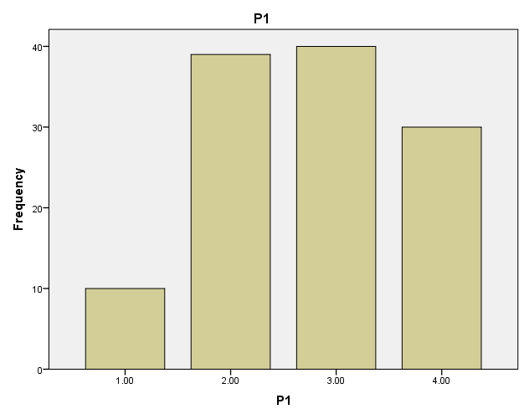

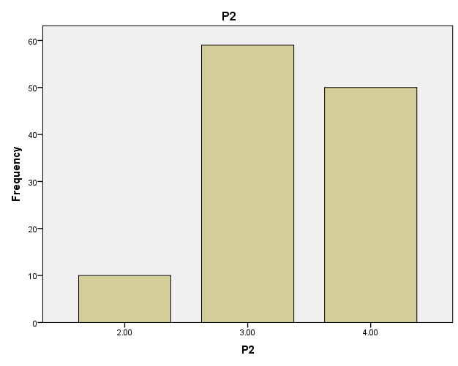

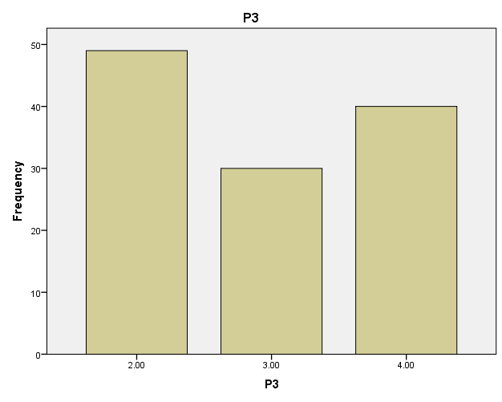

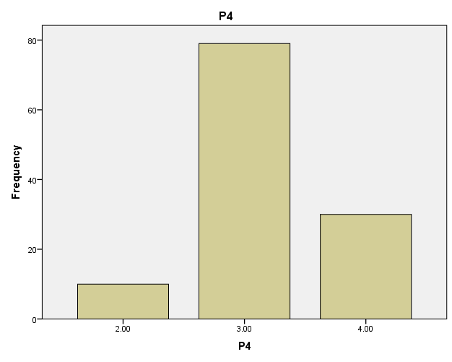

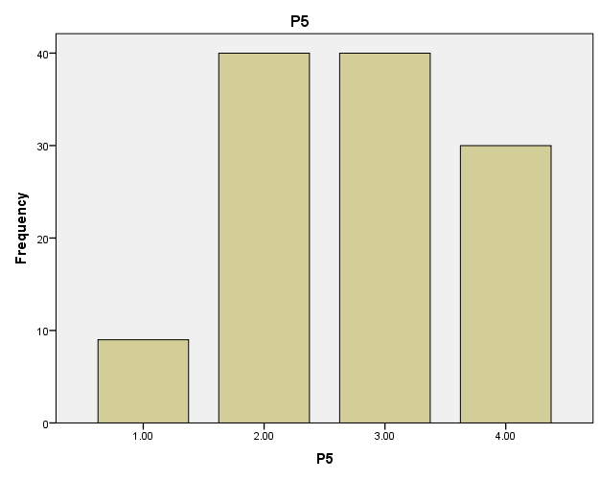

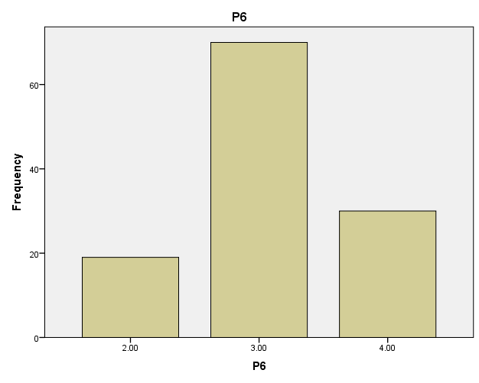

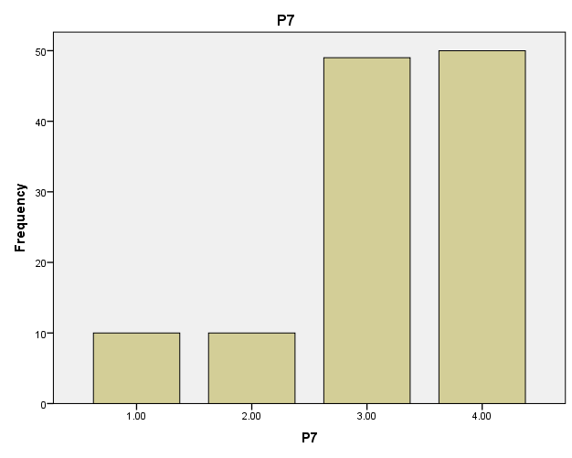

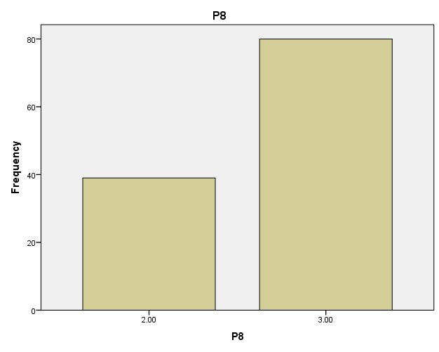

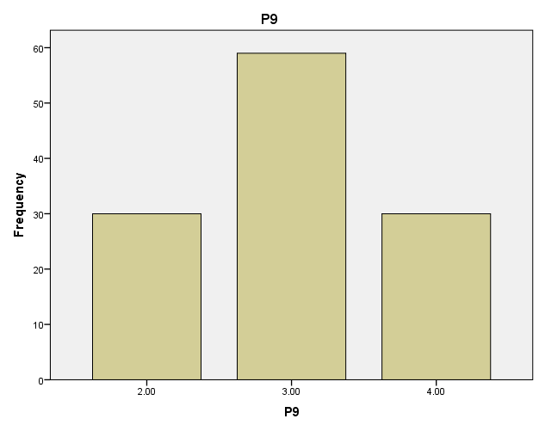

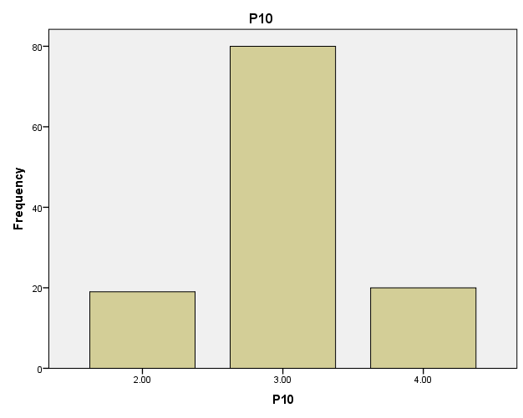

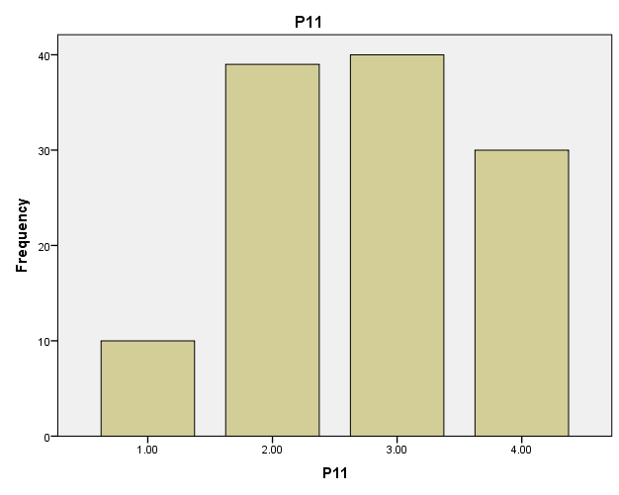

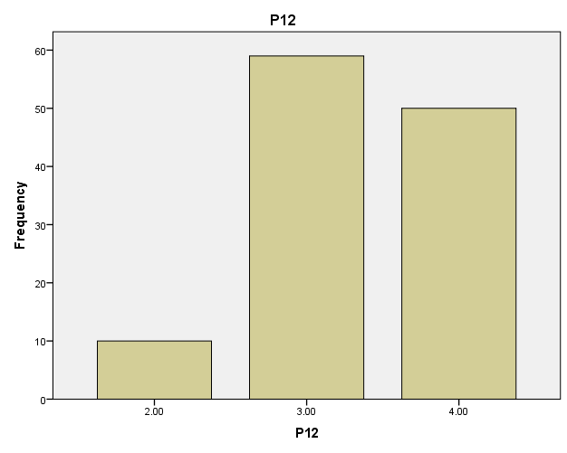

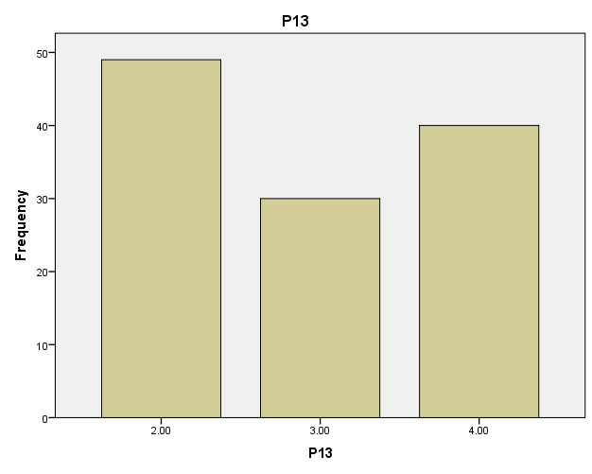

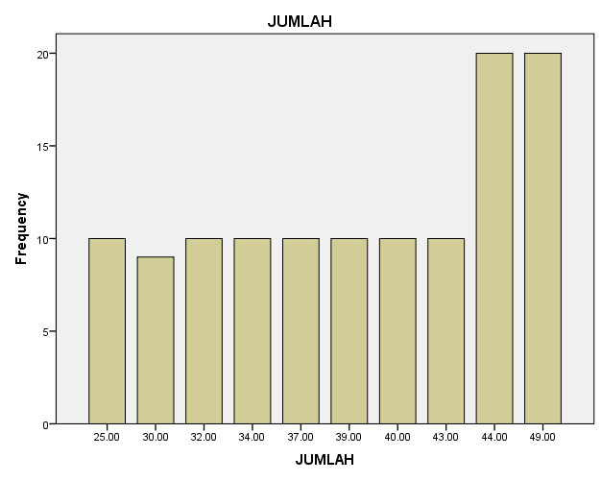

LAMPIRAN 4
DOKUMENTASI PENELITIAN

Pembagian angket

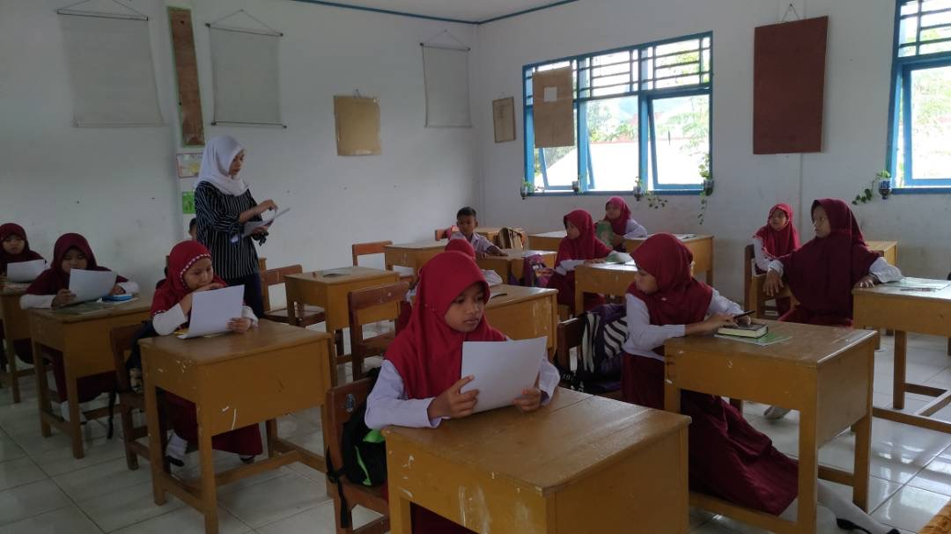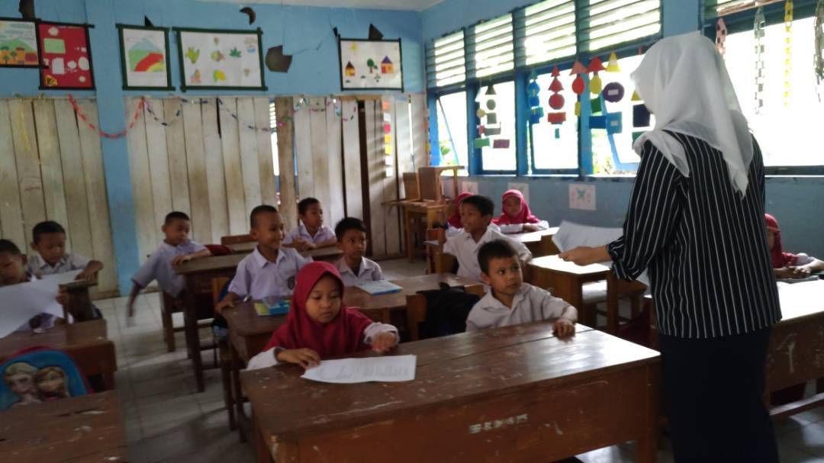

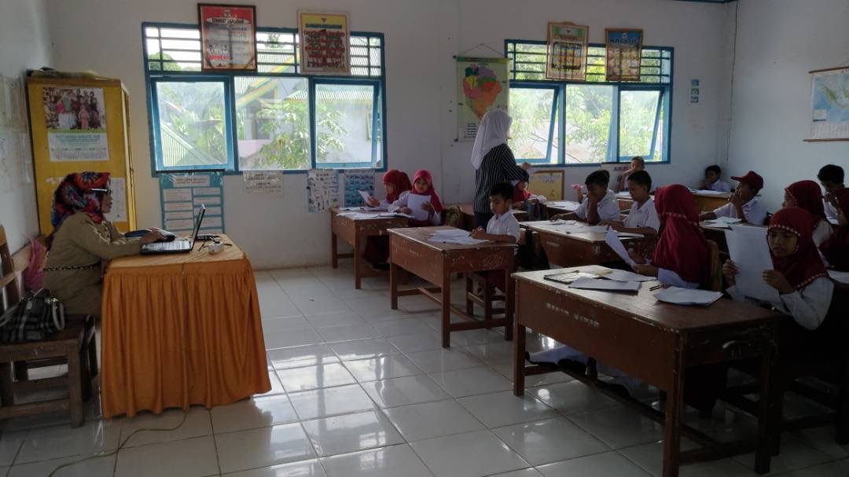
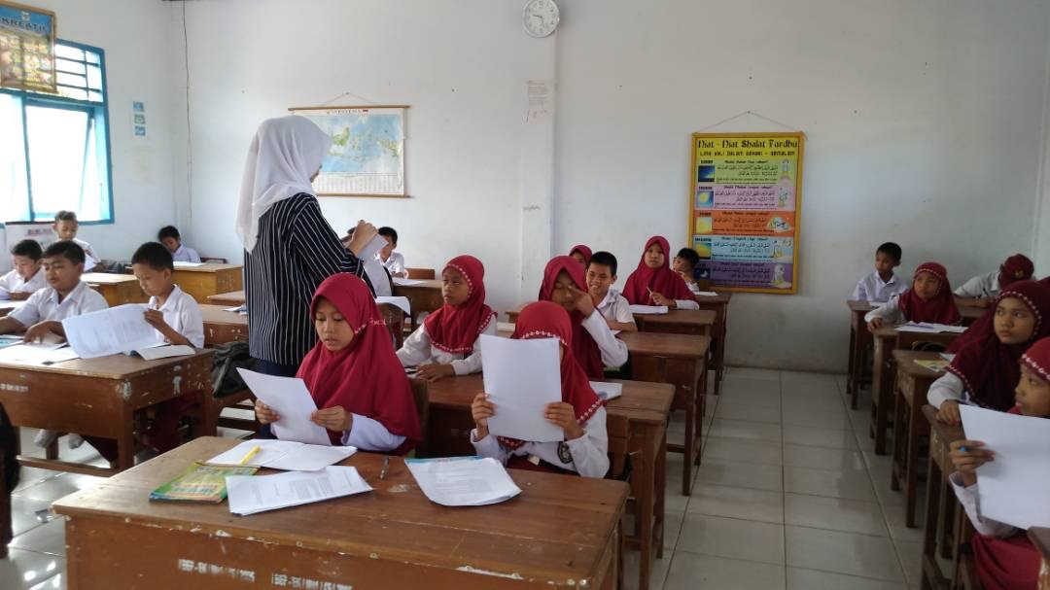

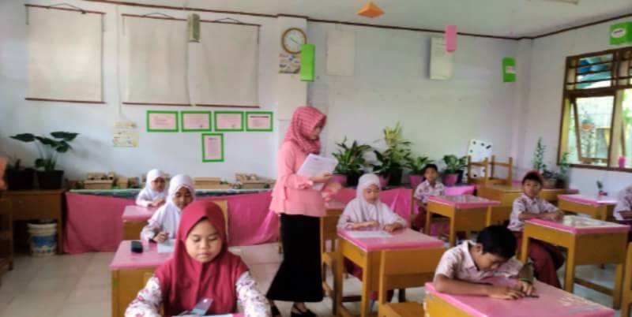

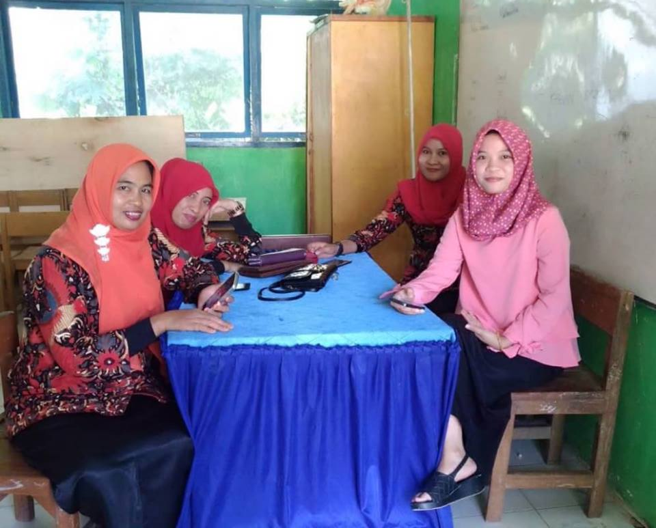

LAMPIRAN 5
SURAT PERIJINAN

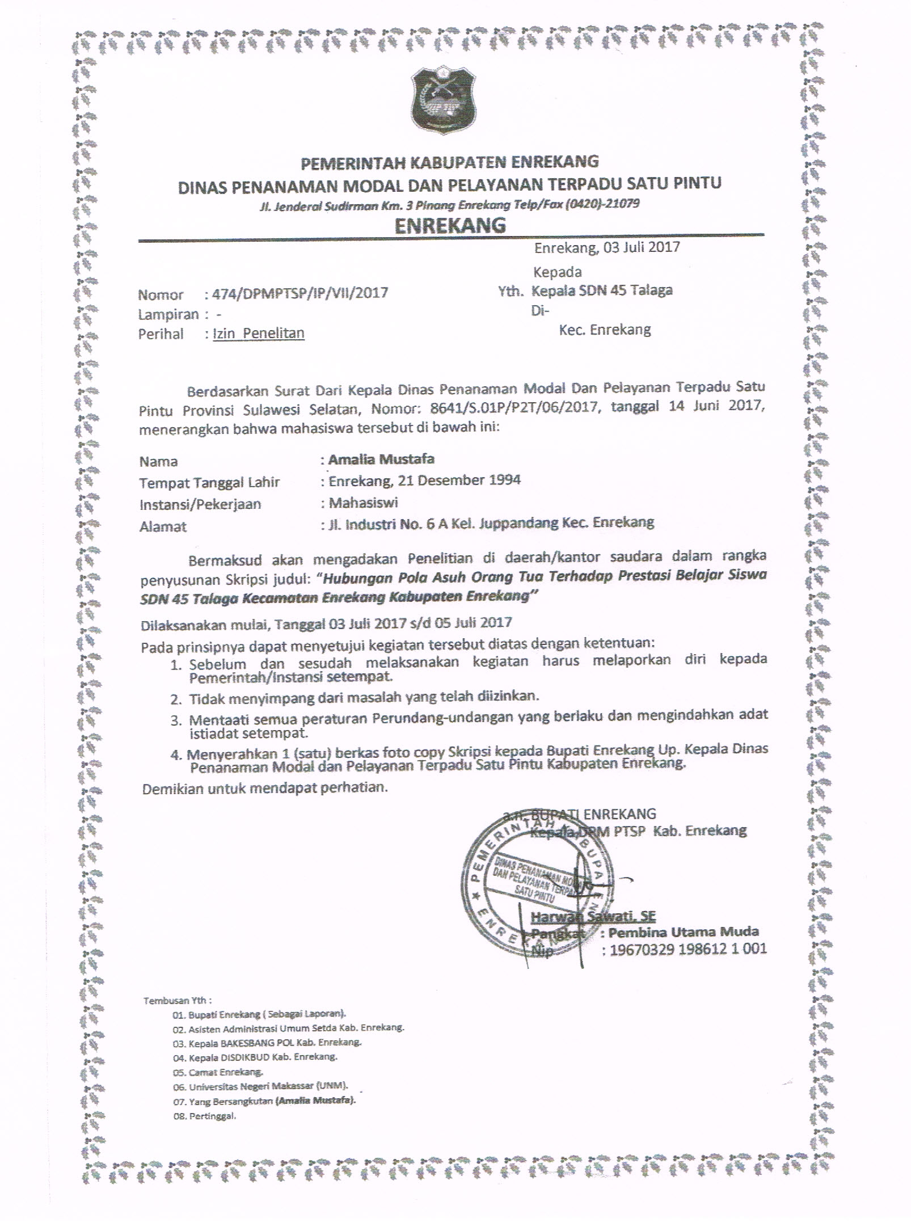

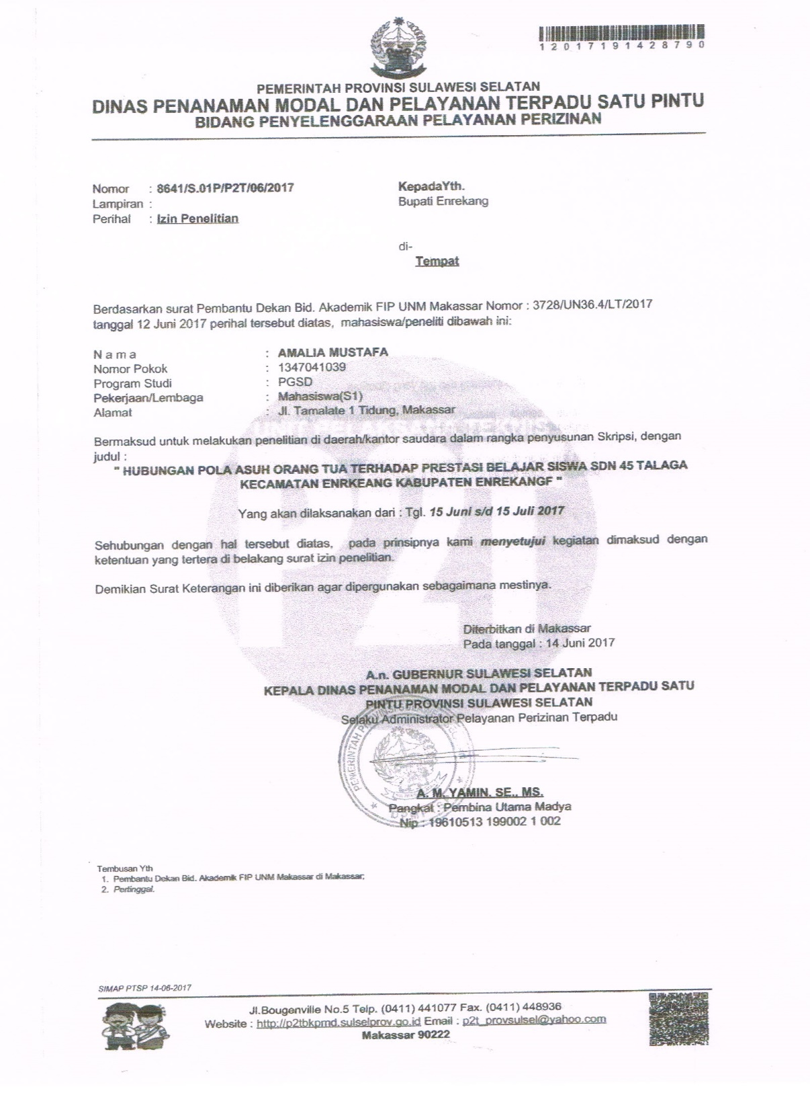

LAMPIRAN 6
SURAT KETERANGAN TELAH MELAKSANAKAN PENELITIAN

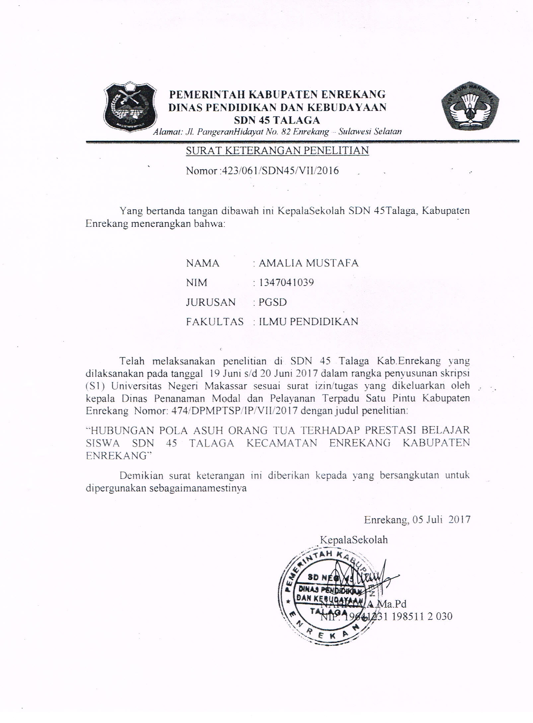

RIWAYAT HIDUP

Amalia Mustafa, lahir di Enrekang pada tanggal 21 Desember1994, Anak ketujuh dari delapan bersaudara, dari pasangan Bapak Hamid Frans dan Ibu Tasmania. Penulis mulai memasuki pendidikan Sekolah Dasar pada tahun 2001 di SDN 45 TalagaKecamatan EnrekangKabupaten Enrekang dan tamat pada tahun 2007. Pada tahun 2007 melanjutkan pendidikan di SMP Negeri 2Enrekang Kecamatan EnrekangKabupaten Enrekang dan tamat tahun 2010. Kemudian pada tahun 2010 penulis melanjutkan pendidikan di SMA Negeri 1Enrekang Kecamatan EnrekangKabupaten Enrekang dan tamat pada tahun 2013. Pada tahun yang sama penulis melanjutkan pendidikan di Universitas Negeri Makassar, Fakultas Ilmu Pendidikan, Program Studi Pendidikan Guru Sekolah Dasar (PGSD) program Strata 1 (S1).

